HØRINGSDOKUMENT, 2.GANGS HØRING 08.07.21 – 16.09.21

SCOOTERLØYPER I LEBESBY KOMMUNE

Utredningsdokument, jf. § 4a i forskrift for bruk av motorkjøretøy i utmark og på islagte vassdrag

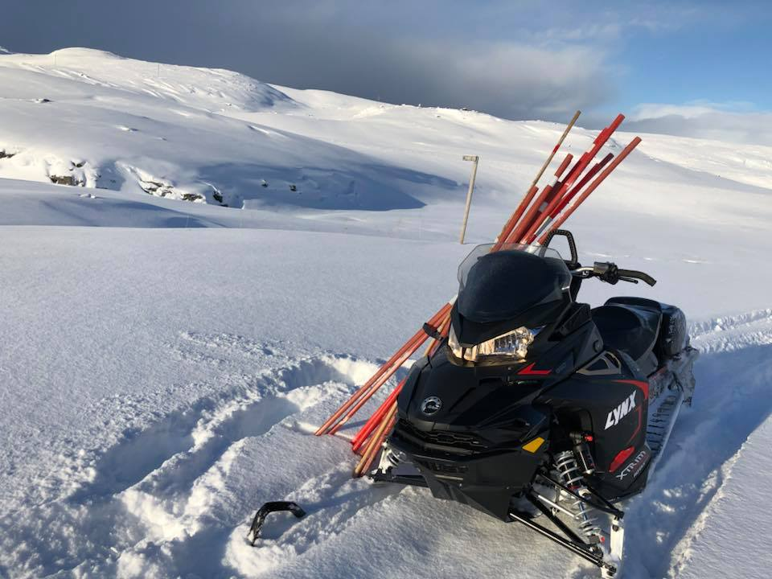

Innspill til høringsdokumenter sendes til postmottak@lebesby.kommune.no, eventuelt Lebesby kommune, Boks 38, 9790 Kjøllefjord. Høringsfrist: 16.09.2021
Henvendelser merkes «Høring av forskrift om scooterløyper 20/413»
Innhold
1 Innledning 1
2 Prosess og medvirkning 1
2.1 Varsel om oppstart 1
2.2 Høringer 2
2.3 Reindriftsnæringa 2
2.4 Private grunneiere 3
2.5 Befolkningen generelt 3
3 Utredningskrav 3
3.1 Friluftsliv 4
3.2 Støy 4
3.3 Bolig- og hytteområder 5
3.4 Naturmangfold 5
3.5 Reindrift 6
3.6 Landskap, kulturminner og kulturmiljø 10
3.7 Sikkerhet 10
3.8 Rasting på islagte vann 12
4 Løypene 13
4.1 Løype 1 Skjøtningberg 14
4.2 Løype 2 Dyfjord 17
4.3 Løype 3 Kjøllefjord – Smielvdalen 19
4.4 Løype 4 Oksevåg 23
4.5 Løype 5 Nordmannset 26
4.6 Løype 6 Sandfjordvannet 28
4.7 Løype 7 Nikolasdalen 30
4.8 Løype 8 Bekkarfjord – Nerdalen 32
4.9 Løype 9 Lebesby – Bekkarfjord – Øverdalen 34
4.10 Løype 10 Storelvdalen – Suolojávri 37
4.11 Løype 11 Martadalsvannet – Iskløvervannet 39
4.12 Løype 12 Ifjord – kommunegrense Tana 41
4.13 Løype 13 Eaštorjávri – kommunegrense Gamvik 44
4.14 Løype 14 Friarfjord - Gottetjávrrit 46
4.15 Løype 15 Adamssletta – Stuorra Ilis 49
4.16 Løype 16 Kunes - Adamssletta 52
4.17 Løype 17 Kunes – Stor-Øyfjellet 54
4.18 Løype 17a Namahisjávri - Lipmejávri 57
4.19 Løype 18 Veidnes – Stor-Øyfjellet 59
4.20 Løype 19 Lille Porsangerelva - Kjæsvannet 61

Innledning
Den nasjonale forskriften for motorferdsel i utmark ble sist endret og vedtatt i 2015. En vesentlig endring fra tidligere er at det nå er kommunene selv som skal fastsette forskrift om løypenett. Tidligere lå denne myndigheten under Fylkesmannen (Statsforvalteren).
Dette utredningsdokumentet, sammen med løypekart og forslag om ny forskrift, er utarbeidet med bakgrunn i kommunestyrets mandat gitt i sak 18/61, samt de endringer som ble fastsatt i motorferdselloven og ny Forskrift for bruk av motorkjøretøyer i utmark og på islagte vassdrag § 4a. Dokumentet er også bearbeidet etter innspill som kom i første høringsrunde.
Kommunestyret vedtok 17.04.2018 i sak 18/61 følgende rammer for revisjonsarbeidet:
- Forskriftsrevisjonen omfatter kun eksisterende løyper, evt. mindre justeringer av eksisterende løyper
- Det åpnes ikke opp for å etablere helt nye løyper
- Forskriften skal omfatte hele kommunen
- 300-meters regelen om rasting vedtas for hele løypenettet
- Fri ferdsel på islagte vann (der løypa går over), vurderes
- Gebyrbetaling for å benytte løypenettet kan fastsettes gjennom gebyrregulativ
- Fartsbegrensninger fastsettes

Prosess og medvirkning
Kommunen fastsetter snøscooterløyper ved å vedta et løypekart og bestemmelser for bruken av løypene. Krav til prosess og medvirkning følger av nasjonal forskrift § 4a tredje ledd og forvaltningsloven kapittel VII. Kommunen er pliktig til å påse at saken er godt opplyst før vedtak, jf. Forvaltningsloven § 37.
Ved fastsetting av løypene skal kommunen ta særskilt hensyn til støy og andre ulemper for friluftslivet. Kommunen skal også ta hensyn til naturmangfold, bolig- og hytteområder, landskap, kulturminner og kulturmiljø og sikkerheten for de som kjører og andre. Løypene skal ikke legges i verneområder, foreslåtte verneområder eller nasjonale villreinområder. Løypene skal ikke være til vesentlig skade eller ulempe for reindriften eller kreve terrenginngrep. Utredningskrav er nærmere beskrevet i kapittel 3.
Forslag til snøscooterløyper skal sendes på høring som beskrevet i plan- og bygningsloven § 11-14. Kommunen skal kunngjøre vedtak etter reglene i plan- og bygningsloven § 12-12 fjerde og femte ledd. De grunnleggende kravene i forvaltningsloven om utredning, varsling, uttalelse, formkrav og kunngjøring skal være oppfylt.

Varsel om oppstart
Oppstart av arbeidet med ny forskrift ble varslet i august 2019. Berørte nabokommuner, reinbeite-distrikt, Sametinget, Fefo, Fylkesmannen, Statens naturoppsyn, Finnmark politidistrikt og fylkeskommunen samt lokale bygdelag og fiskeforeninger ble tilskrevet. Seks av dem kom med innspill i varslingsperioden:
- Sametinget poengterte viktigheten av å involvere reindriftsinteressene i kommunen, samt hensynet til kulturminner
- Reinbeitedistrikt 13 hadde merknader knyttet til 300-meters regelen for rasting i hele løypenettet, ettersom dette åpner for rasting i et 600 meters bredt belte langs løypene. RBD 13 foreslo i stedet 150-meters regel. I tillegg gikk distriktet imot fri ferdsel på islagte vann, da distriktet er redd for store forstyrrelser under kalvingstida.
- Reinbeitedistrikt 9 hadde en merknad knyttet til løype i Smielvdalen. Forslaget var at «når veien i Smielvdalen er stengt på grunn av reinflytting er scooterløypa også stengt.»
- Finnmark fylkeskommune ga generelle råd om vurderinger knyttet til friluftsinteresser og kulturminner
- Lebesby bygdelag kommenterte RBD 13s innspill vedrørende innskrenkning i rasting og ferdsel på vann, og påpekte viktigheten av å ta hensyn til lokalbefolkningens behov
- Fylkesmannen ga generelle råd og presiseringer knyttet til prosess og utredningskrav. Videre anbefalte Fylkesmannen å holde tett dialog med reindriftsinteressene i kommunen, og vurdere hvordan scooterløypene virker inn på reindriftas særverdi- og minimumsområder.

Høringer
Første høringsrunde ble avholdt i perioden 23. april til 5. juni 2020. Det kom innspill fra fire høringsparter:
- Sametinget oppfordret til tett dialog med reindrifta, med henvisning til distrikt 13s uttalelse ved oppstart
- Kunes opplevelse og handel påpekte at det burde vært en tilknytningsløype til Porsangerløypene fra Namahisjávri til Labbervann på Børselvfjellet. I tillegg nevnes utfordringer som lokalbefolkningen opplever når store arealer stenges av Fylkesmannen
- NVE kom med generelle merknader knyttet til sikker kjøring i skredterreng og på vassdrag
- Fylkesmannen påklaget i sitt høringsinnspill kommunens forslag til forskrift, med begrunnelse i at prosess-, utrednings- og formkrav i §4a og forvaltningsloven kap VII ikke var oppfylt:
  - Kommunens utredning av konsekvenser for og involvering av reindriften var mangelfull
  - Mangelfull vurdering av naturmangfold
  - Mangelfull utredning av sikkerhet (risiko og sårbarhetsforhold)
  - Mangelfull medvirkning ved at flere berørte parter ikke ble direkte tilskrevet
  - Manglende utredning av rasting på islagte vann
  - Mangelfulle kartdata som ikke oppfylte krav i SOSI-standard
Andre høringsrunde pågår i perioden 8. juli – 16. september 2021.

Reindriftsnæringa
Kommunen plikter å vurdere konsekvensene for reindriften når den starter arbeidet med å planlegge scooterløyper. I denne vurderingen skal kommunen innhente kunnskap fra berørte reinbeitedistrikt. I Lebesby kommune er det 4 reinbeitedistrikt som har lovfestet rett til beite.
- RBD 9 Čorgas / Oarje Deatnu (Nordkynhalvøya)
- RBD 13 Siskit Čorgas ja Lágesduottar (Hopseidet – Ifjordfjellet – Laksefjordvidda)
- RBD 14 Spierttanjárga (Børselvfjellet – Sværholthalvøya)
- RBD 14A Spierttagáisá (sørvestre del av Laksefjordvidda)
RBD 14A er ikke kontaktet særskilt i forbindelse med dette revisjonsarbeidet, da ingen av løypene berører deres beiteområde.
I vurderingen av reindriftsinteresser har vi brukt kartløsningen Kilden fra NIBIO, samt dialog og tilbakemeldinger fra berørte distrikt og Statsforvalteren.
Reinbeitedistrikt 9 hadde merknad i forbindelse med varsel om oppstart. Utover dette ble distriktet kontaktet i juni 2021, med tilbud om dialogmøte. Distriktet meldte tilbake at så lenge forskriften ikke innebærer endringer fra tidligere, så de ikke behov for et eget møte.
RBD 13 hadde flere innvendinger ved varsel om oppstart. Det ble avholdt dialogmøte med distriktet i mai 2020, der partene kom fram til en omforent løsning. Dette og andre reindriftshensyn er nærmere beskrevet i kapittel 3.5.
RBD 14 er tilskrevet både ved varsel om oppstart og ved førstegangs høring. Lebesby kommune har videre gjentatte ganger forsøkt å kontakte distriktet via e-post, telefon og SMS i løpet av planprosessen. Det har ikke lyktes å oppnå kontakt med styret i RBD 14.

Private grunneiere
Kommunen kan ikke treffe vedtak om snøskuterløype over en eiendom før grunneieren har samtykket til det. Kravet om å innhente samtykke gjelder overfor både private og offentlige grunneiere.
Scooterløypenettet i Lebesby berører 2 private grunneiere, begge langs løype 6. Disse er kontaktet og har gitt skriftlig samtykke til at løypetraséer kan opprettholdes over de berørte eiendommene.

Befolkningen generelt
I juni 2021 ble det i forkant av andre høringsrunde invitert til fire digitale dialogmøter som skulle ta for seg scooterløyper i hvert sitt område av kommunen (Veidnesområdet, Kunes/Laksefjordvidda, Lebesby/Ifjord og Nordkyn). Ettersom denne revisjonsrunden ikke medfører etablering av nye løyper var agenda for møtene å informere om arbeidet så langt, drøfte mindre endringer i løypetraséene for å være sikre på at riktige traséer legges inn i revidert løypekart, samt gi mulighet for spørsmål og innspill. Disse fire møtene ble avlyst på grunn av manglende/ lav påmelding.
Når det gjelder GPS-merking av løypene så har kommunen hatt et godt samarbeid med lokale kjentpersoner, som har kjørt opp løypene i sine nærområder. Kommunen har også konferert med lokale kjentpersoner underveis i arbeidet.

Utredningskrav
Utredningskrav følger av Forskrift for bruk av motorkjøretøyer i utmark og på islagte vassdrag, §4a.
Før forslaget til ny forskrift for scooterløyper sendes på høring, skal kommunen utrede virkningene løypene har for en rekke forhold: støy og andre ulemper for friluftsliv, naturmangfold, bolig- og hytteområder, landskap, kulturminner og kulturmiljø, samt sikkerhet for de som kjører og andre.
Kommunen må også foreta en kartlegging og verdsetting av friluftslivsområder før fastsetting av løypene, og vurdere betydningen av disse opp mot øvrige friluftslivsområder i kommunen.
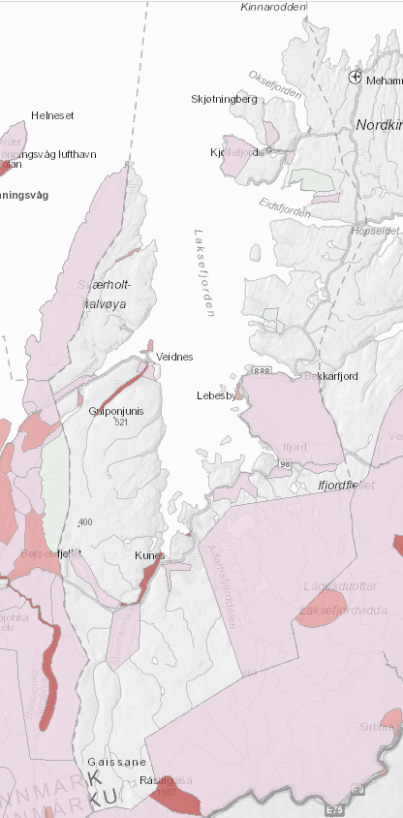
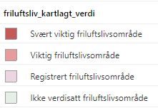
Løypene skal ifølge forskriften heller ikke legges i verneområder eller foreslåtte verneområder. Løypene skal ikke være til vesentlig skade eller ulempe for reindriften eller kreve terrenginngrep.
Figur 1 Kartlagte friluftslivsområder i Lebesby. Kart: Naturbase

Friluftsliv
Kommunen gjennomførte i 2019 kartlegging og verdsetting av friluftsområder med bakgrunn i Miljøverndirektoratets veileder M98-2013. I kartleggingen utpekes 32 områder. Av disse er 5 kategorisert som svært viktig, og 10 kategorisert som viktige områder. Dette er hovedsakelig nærområder ved tettsted og bygder, samt turområder som er spesielt tilrettelagt. I tillegg er områder med naturlig avgrensning til lakseførende vassdrag vurdert å være viktige friluftslivsområder.
I arbeidet med revisjon av scooterløypeforskrift er svært viktige/viktige friluftslivsområder vurdert opp mot scooterløypene.

Støy
I vurderingen av støy er det særlig hensyn til friluftslivet og hensyn til bolig- og hytteområder som må vurderes og utredes.
Vi har tatt utgangspunkt i Miljødirektoratets veileder, og vurdert løypetraséer opp mot anbefalte minsteavstander gjengitt i veilederen.
Eventuell støyproblematikk knyttet til den enkelte løype er nærmere omtalt i kapittel 4.
I og med at foreslått løypenett i stor grad er det samme som tidligere, samt at eksisterende løyper er innarbeidet og i liten grad kontroversielle, er den helhetlige vurderingen at støy fra scooterløypenettet ikke vesentlig forringer friluftsopplevelser eller bo-/hyttemiljø i Lebesby kommune.
Område | Minsteavstand buffersone (m)
Svært viktige/viktige friluftslivsområder | 450
Boliger, hytter og annen støyfølsom bebyggelse | 60
Områder langs eksisterende støykilder (vei mv.) der det allerede er trafikk av betydelig omfang | Avstand fra eksisterende støykilde bør ikke overskride 30-50 meter
Tabell 1 Minsteavstander fra senterlinje av scooterløype til ulike områdetyper

Bolig- og hytteområder
Ved etablering av scooterløyper må kommunen vurdere hvilke virkninger løypene vil ha på bolig- og hytteområder – både ut fra hensyn til sikkerhet, støy og forstyrrelser.
Sikkerhetsvurderinger av den enkelte løype er omtalt i kapittel 4.
Scooterløypenettet i Lebesby berører 2 private grunneiere, begge langs løype 9. Disse har gitt skriftlig tillatelse til at eksisterende løyper kan opprettholdes over de berørte eiendommene, jf. kapittel 2.4.
Det er gjort en vurdering av støy fra scootertrafikk i bolig- og hytteområder i henhold til Miljødirektoratets veileder Støy og planlegging av snøskuterløyper. For 8 løyper er bebyggelse nær løypa nærmere vurdert. I ett av tilfellene (løype 1 Skjøtningberg) ligger løypa nær fritidsbebyggelse ved løypas endepunkt. Her vil det imidlertid være snakk om marginal trafikk knyttet til samme fritidsbebyggelse, og det er derfor ikke vurdert å være nødvendig å sette inn tiltak. I ytterligere fire tilfeller (løype 2, 3, 4 og 12) er det snakk om bebyggelse som ligger nærmere fylkesvei enn scooterløype, og tiltak vurderes derfor ikke som nødvendig.
Ved løypestart på Lebesby (9) har grunneier gitt samtykke til at scooterløypa krysser privat eiendom. Her vil scooterløypa også gå gjennom et planlagt hytteområde. Scooterferdsel er imidlertid marginal i denne løypa, og en eventuell økning vil det sannsynligvis være fremtidige hytteeiere selv som vil stå for, tiltak vurderes derfor som unødvendig.
Løype 13 passerer tjenestehytter tilhørende reinpoliti, og tiltak vurderes ikke som nødvendig.
Den siste løypa som ligger nær bebyggelse er løype 15, som passerer et par gjeterhytter på Adamssletta. Løypa har eksistert i mange år, og det har ikke vært konflikter knyttet til scooterstøy tidligere.
Den samlede vurderingen er at støyproblematikk knyttet til foreslått scooterløypenett er tatt hensyn til i tilfredsstillende grad.

Naturmangfold
Kommunen skal utrede virkningene av snøscooterløyper på naturmangfoldet i løypenes influensområde. Vurderingen skal inkludere innhenting av kunnskap om hvilke arter som finnes i området og hvilken virkning scootertrafikk kan få for disse artene. Vurderingene skal gjøres med bakgrunn i Naturmangfoldloven, særlig §§ 5 og 8-10:
Naturmangfoldloven, §§ 5, 8-10

§ 5. Forvaltningsmål for arter
- Opprettholde levedyktige bestander i naturlige utbredelsesområder
- Ivareta artenes økologiske funksjonsområder

§ 8. Kunnskapsgrunnlaget
- Beslutninger skal bygge på vitenskapelig kunnskap om arters bestandssituasjon, naturtypers utbredelse og økologiske tilstand, samt effekten av påvirkninger

§ 9. Føre-var-prinsippet
- Når det ikke foreligger tilstrekkelig kunnskap om hvilke virkninger en beslutning kan ha for naturmiljøet, skal det tas sikte på å unngå mulig vesentlig skade på naturmangfoldet

§ 10. Økosystemtilnærming og samlet belastning
- Den samlede belastning som økosystemet er eller vil bli utsatt for skal vurderes

Naturmangfoldlovens §§ 11 og 12 som omhandler kostnader ved miljøforringelse og miljøforsvarlig drift vurderes ikke relevant i denne sammenhengen.
Myndighetene skal videre legge vekt på kunnskap som er basert på generasjoners erfaringer gjennom bruk av og samspill med naturen, herunder slik samisk bruk, og som kan bidra til bærekraftig bruk og vern av naturmangfoldet.
Når det gjelder snøscooterferdsel er det spesielt større dyr og fugler som kan forstyrres. Vinterstid er mange arter også relative sårbare på grunn av dårlig tilgang på mat og værforhold.
I vurderingen av naturmangfold har vi benyttet veileder fra Miljødirektoratet, Naturmangfold og planlegging av snøskutertraseer, i tillegg til offentlige databaser som Naturbase og Artsdatabanken. Databasen Sensitive Artsdata, der stedfestet informasjon er skjermet for allment innsyn, er benyttet for å vurdere scooterløypenes plassering med tanke på konsekvenser for utvalgte arter av fugler og pattedyr. Miljødirektoratets veileder lister opp eksempler på arter det må tas ekstra hensyn til ved planlegging av scooterløyper.
Naturmangfold er vurdert for hver enkelt løype og omtales løypevis i kapittel 4.
Scooterløyper skal ikke plasseres i verneområder eller foreslåtte verneområder, jf. Forskrift for bruk av motorkjøretøyer i utmark og på islagte vassdrag. Det gjøres imidlertid unntak i merknad til § 4a (fjerde ledd), hvor det slås fast at eksisterende løyper i verneområder kan videreføres. Dette gjelder for scooterløype 9, Lebesby – Bekkarfjord, der ca. 1 kilometer av løypa går gjennom utkanten av Langfjorddalen/Laggu naturreservat. Løypa er knyttet opp mot scooterløype i Gamvik. Det gjøres ingen endringer av denne traséen.
Kommunen vurderer at den samlede belastningen på naturmangfoldet som følge av scooterferdsel i foreslått løypenett med influensområde er akseptabel.

Reindrift
Kommunen plikter å vurdere konsekvensene for reindrifta i arbeidet med å planlegge snøscooterløyper. Løyper som virker inn på særverdi- og minimumsområder, vil normalt anses for å være til vesentlig skade eller ulempe for reindrifta.
Med særverdiområder menes flyttlei, brunstland, kalvingsland, sentrale luftingsområder, samt områder i og ved anlegg til merking, skilting og slakting. Minimumsbeite er det årstidsbeitet som begrenser distriktets reintall og dette er et viktig grunnlag for fastsettelsen av øvre reintall for distriktet. Kommunene skal utover dette ta spesielt hensyn til viktige vinterbeiteområder.
Særområder som er relevante å vurdere opp mot scooterløyper i Lebesby kommune, er særlig flyttleier og kalvingsland, i tillegg til vinterbeiteområder. Dette er nærmere vurdert under hver løypebeskrivelse i kapittel 4.
Kommunen har kontaktet berørte reinbeitedistrikt for uttalelse. Distrikt 9 hadde kun en merknad ved varsel om oppstart, vedrørende midlertidig stengning av løypa i Smielvdalen, under reinflytting. Det ble vist til at det har vært hendelser der snøscootere har kommet midt i flyttingen. Dette er ifølge distriktet sjelden et problem, da reinflytting i normale år skjer etter at løypa «har stengt seg selv», da det som oftest er blitt bart når reinen flyttes til Nordkyn. Det kan likevel i enkelte år være behov for å flytte reinen tidligere, og ved slike tilfeller ber distriktet om at scooterløypa holdes stengt på samme måte som veien stenges.
Ved varsel om oppstart hadde RBD 13 følgende merknader til scooterløypeforskriften:
- Går helt imot forslag om 300-meters regel om rasting for hele løypenettet. Et slikt forslag innebærer hele 600 meter rasting – 300 meter på hver side. Forslaget resulterer i en randsone på bortimot 1 km som rein vil kunne sky pga. forstyrrelser, med tapt reinbeite som resultat.
- Distriktet foreslår i stedet en 150 meters regel om rasting for hele løypenettet.
- Distriktet går helt imot forslaget om fri ferdsel på islagte vann. Distriktet er redd for store forstyrrelser spesielt om våren under kalvingen, og løyper som går over store vann betyr at scootertrafikk strekker seg over ekstra store arealer.
Det ble avholdt dialogmøte mellom distrikt 13 og Lebesby kommune 22. mai 2020. I møtet fremsatte distriktet noen krav som måtte oppfylles før de kunne godkjenne løypeforslaget. I referatet fra møtet beskrives følgende omforente løsning:
- Under forutsetning av at Lebesby kommune foretar endringer av gjeldende retningslinjer for «sykedispensasjoner» er partene enige om følgende punkt:
  - Ny løype 6a etableres mellom løype 6, (Sommervannet/Gikšjávri), og løype 7 på Iskløvervann.
  - Del av løype 6 fra Gikšjávri til Eaštorjávri tas ut.
- Rasting utenfor løypenett:
  - Sør for fv 98: Tillates kjøring i rett linje ut fra løypa 150 meter for rasting.
  - Nord for fv 98: Tillates kjøring inntil 300 meter i rett linje ut fra løypa for rasting.
- Kjøring på islagte vann for rasting:
  - Det kan kjøres i rett linje fra løypa og ut til vannkanten uavhengig av kjørelengde. Gjelder hele kommunen, med unntak av Bajit Guorgajávri og Vuolit Guorgajávri, (Øvre og Nedre Tranevann), hvor det kun gis tillatelse til å kjøre inntil 300 meter fra løypa.
- Nye retningslinjer for «sykedispensasjoner» (dispensasjon for bevegelseshemmede):
Dispensasjon kan innvilges for:
- Kjøring inntil 2 km fra løype
- Maksimalt antall traséer: 5
- Sør for fv 98 skal disse dispensasjonene kun gjelde frem til 1. april
Innspillene fra distriktene er lagt inn i forskriften.

Samlet vurdering
Med bakgrunn i vurderinger gjort for den enkelte løype, samt tilpasninger etter dialog med reinbeitedistriktene, mener Lebesby kommune etter en samlet vurdering at foreslåtte scooterløypenett ivaretar hensynet til reindriftsinteressene på en god måte, og at scooterferdsel ikke fører til vesentlig ulempe eller skade for næringa. Ny forskrift innebærer blant annet enn innskrenking fra tidligere, hvor 300 metersregelen for rasting har vært praktisert i hele løypenettet.
Lebesby kommune oppfordrer for øvrig scooterførere og andre til å vise hensyn, slik Statsforvalterens reinvettregler beskriver.
Reinvettregler

- Snu hvis du ser reinsdyr
- Kan du ikke snu? Skift retning eller vent til reinen trekker vekk
- Ha hunder i bånd
- Ser du spor i snøen? Vær oppmerksom. Rein i området
- Ser du én rein? Vær oppmerksom. Mest sannsynlig er det flere dyr i området
- Ikke kjør snøscooter i mørket eller skumring. Reinen blir paralysert av lyset.
- Kjør vekk hvis reinen trekker mot scooteren. Reinen kan tro du kommer med fôr

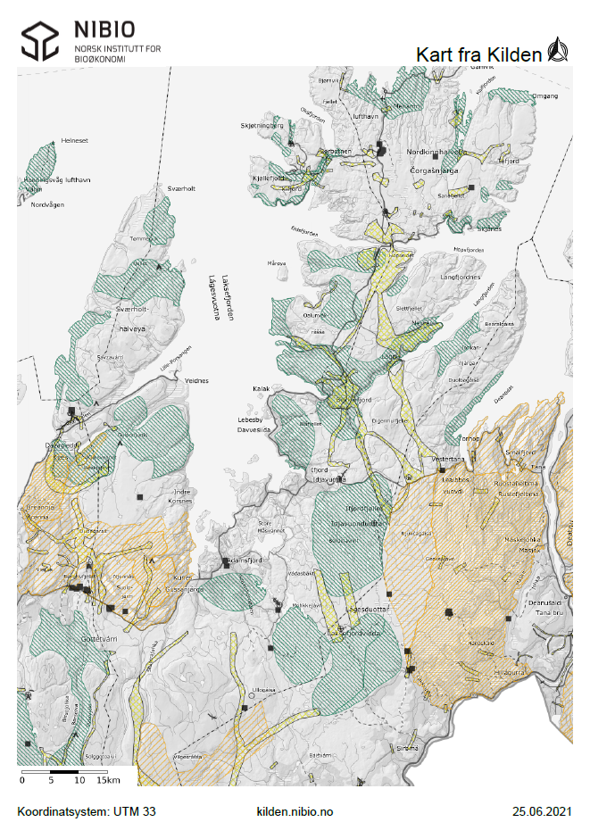
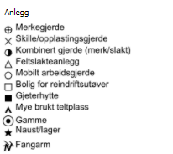
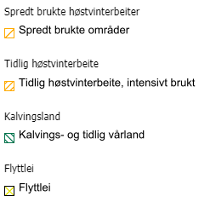
Figur 2 Reindriftas særverdiområder i Lebesby kommune

Landskap, kulturminner og kulturmiljø
Kommunen må vurdere snøscooterløyper opp mot hensyn til landskap, kulturminner og kulturmiljø. Generelle råd er å vurdere synligheten av løypene, forsøke å unngå å legge løyper på åskammer eller eksponert på andre måter i landskapet. Plassering i terrenget kan også virke inn på støynivået fra scootertrafikken. Samtidig må det tas hensyn til sikkerhetsmessige vurderinger som skredfare, som ofte er større i forsenkninger i terrenget. Kommunens samlede vurdering av foreslåtte scooterløype-traséer er at de ikke er til vesentlig sjenanse i landskapet.
Kommunen plikter å ta hensyn til kulturminner og kulturmiljø. Normalt vil ikke snøscootertrafikk utgjøre fare for skade på automatisk fredede kulturminner ettersom ferdselen skjer på snødekt mark. Det er imidlertid viktig at det ikke kjøres på barmark, som kan være en problemstilling tidlig vinter og på våren. Kommunen må derfor være oppmerksom på registrerte kulturminner der det kan være fare for ferdsel på barmark, eller ved lite snødekke.
Lebesby kommune har benyttet Riksantikvarens innsynsløsning Askeladden for innhenting av informasjon om kulturminner i løypeområdene. Eventuelle virkninger løypene vil ha for kulturminner er omtalt under hvert løypeforslag i kapittel 4. Kommunens samlede vurdering er at foreslåtte scooterløypetraséer tar tilfredsstillende hensyn til registrerte kulturminner/kulturmiljø, og at faren for skader som følge av barmarkskjøring er minimal.

Sikkerhet
I fastsetting av scooterløyper plikter kommunen å utrede risikoforhold som kan ha betydning for sikkerheten langs scooterløypa. I merknad til forskriftens § 4a heter det at det ikke bør legges løyper i skredutsatte områder eller bratt terreng. «Bratt terreng» er definert som terreng brattere enn 30 grader. De fleste snøskred utløses i områder som er brattere enn 30 grader. Snøskred kan imidlertid også starte i moderat bratt terreng mellom 25-30 grader. Det kan særlig skje under dårlige vær- og stabilitetsforhold. Med «skredutsatte områder» menes utløpsområder for skred. Det er områder som kan nås av snøskred som enten er fjernutløst, utløst av andre eller naturlig utløste.
Ifølge merknaden til forskriften må kommunen også ta hensyn til andre lokale forhold som kan representere en fare ved scooterkjøring, herunder topografi (eksempelvis brattheng og kløfter), usikre isforhold, vertikal- og horisontal kurvatur, siktforhold, værforhold, samt påkjøringsfarlige objekter.
Kommunen som løypeeier har ansvar for at løypetraséer utformes slik at sikkerheten ivaretas best mulig. Dette ansvaret er blant annet omtalt i Statens Vegvesens veileder Fysisk sikring av snøscooterløyper.
Samtidig hviler det et stort ansvar på den enkelte scooterfører. All motorisert ferdsel innebærer en viss risiko, og den enkelte plikter å kjøre så aktsomt som mulig for å unngå skade eller ulempe for naturmiljø og mennesker. Statens Vegvesen gir råd om sikker scooterkjøring i heftet På tur med snøscooter – en guide til sikker kjøring.
Det er foretatt en forenklet ROS-vurdering av løypeforslagene. Analysen baserer seg på informasjon fra NVE Atlas (aktsomhetskart skred), studier av kart og flyfoto, samt kunnskap fra kjentpersoner og løypebrukere. Sistnevnte er en viktig kilde til informasjon, da foreslått løypenett med få unntak er en videreføring av eksisterende løypenett. Dermed er det gjort erfaringer over mange år med løypeforholdene.
Løype- og føreforhold vil kunne variere fra én sesong til en annen, eller fra dag til dag, avhengig av værtype og nedbørsmengde. Vi bor i en værutsatt kommune, hvor været skifter raskt, og den enkelte fører må derfor alltid følge med på værmeldinger og ta hensyn til vær- og føreforhold. NVEs portal varsom.no varsler naturfare, og omfatter både skredvarsling, flomvarsling og isvarsling. NVEs faktaark Snøskred og skuterkjøring gir råd for trygg kjøring i skredterreng. For de fleste løypene konkluderer ROS-vurderingen med at usikker is/overvann og værforhold er faremomenter man må være obs på.
Noen scooterløyper går gjennom skredfarlige områder. Der det har vært mulig er løypene justert for å komme utenom skredutsatte strøk. I andre tilfeller finnes det ikke alternativer på grunn av topografien, som langs løype 3 fra Hopseidet og opp Smielvdalen. Denne løypa går imidlertid parallelt med fylkesveien, som vil stenges ved skredfare. Det vil da være naturlig at kommunen også stenger scooterløypa i samme område.
Et annet risikoforhold som er vurdert er kryssing av vei. Dette er tilfelle for 5 løyper (2, 3, 4, 12 og 16). Her bør det skiltes både langs fylkesveien (Vegvesenets ansvar), samt i scooterløypa (kommunens ansvar).
For mer detaljert gjennomgang av sikkerhetsforhold, se kapittel 4 og beskrivelser av den enkelte løype.
Samlet oversikt over foreslåtte tiltak etter utredning av sikkerhet i scooterløyper:
Løype 1 | Skjøtningberg  Stengning av løypearm ved idrettshallen ved skredfare.
Løype 2 | Dyfjord  Skilting i løype og langs vei der scootertrasé krysser fylkesvei 894
Løype 3 | Kjøllefjord - Smielvdalen  Område fra Vikavann (74) og opp Vikadalen merkes med skilt som varsler skredfarlig terreng.  Vikavann (74): Påkjøringsfarlige steiner merkes hver sesong med stikker i kryss.  Skilting i løype og langs vei der scootertrasé krysser fylkesvei.  Stengning av scootertrasé fra Hopseidet til Smielvdalen, dersom fylkesvei i samme område må stenge som følge av skredfare.
Løype 4 | Oksevåg  Rasting ikke tillatt langs løypa, gjelder også skredutsatte områder.  Skilting i løype og langs vei der scootertrasé krysser fylkesvei.
Løype 12 | Ifjord - kommunegrense Tana  Stengning av løypestrekk ved skredfare.  Skilting i løype og langs vei der scootertrasé krysser fylkesvei.
Løype 15 | Adamssletta – Stuorra Ilis  Rasting ikke tillatt på strekningen Látnjajohka – Látnjaroggejávri.
Løype 16 | Kunes – Adamssletta  Skilting i løype der scootertrasé krysser vei
Løype 17 | Kunes – Stor-Øyfjellet  Rasting ikke tillatt i aktsomhetsområde for skred ved Elleskáidi.

Rasting på islagte vann
Det er tillatt å raste på vann langs løypa som ligger innenfor angitt rastesone, med mindre andre bestemmelser er gitt i forskrift. I tillegg kan kommuner i Nord-Troms og Finnmark gjennom løypeforskriften tillate kjøring ut av løypa på islagt vann for å raste, uavhengig av avstand fra løypa. Kommunen kan likevel ikke åpne for fri kjøring på hele vannet, i den forstand at det kun er tillatt å kjøre i rett linje ut fra løypa. Ifølge kommunens forskrift (§ 6, bokstav d) er det tillatt med rasting på følgende hele vann:
Løypenr. | Løypenavn | Vann (moh)
1 | Skjøtningberg | Storvannet (206)
3 | Kjøllefjord – Smielvdalen | Vikavannet (59)
 |  | Ettervikvannan (235 og 217)
 |  | Ørntindvatn (230)
5 | Nordmannset | Nordmannsetvannan (91 og 72)
9 | Lebesby – Bekkarfjord - Øverdalen | Steinvannet (115)
10 | Storelvdalen - Suolojávri | Čoallejávri (305)  Suolojávri/Holmevann (Holmsjøen) (301)
11 | Martadalsvannet - Iskløvervannet
 | Martadalsvannet - Iskløvervannet | Gikšjávri/Sommervannet (243)
 | Martadalsvannet - Iskløvervannet | Jiekŋaluoddananjávri/Iskløvervannet (233)
12 | Ifjord – kommunegrense Tana
 | Ifjord – kommunegrense Tana | Skadjajavrrit/Skjåvannan (225)
 |  | Ruovdejávri/Jernvannet (263)
 | Ifjord – kommunegrense Tana | Eaštorjávri (245)
13 | Eaštorjávri – kommunegrense Gamvik
14 | Friarfjord - Gottetjávrrit | Buksahárčejávri (212)
 |  | Loavddajávri (182)
Meađđenluoppal (185)
Deardnoluobbalat (197)
 |  | «Skandinaviavann» (250)
 |  | Beaskajávri (308)
 |  | Gottetjávrrit (292)
15 | Adamssletta – Stuorra Ilis | Uhca Sopmir/Lille Måsevann (178)
 |  | Gieggejávrrit (243)
 |  | Dollajávri (263)
16 | Kunes - Adamssletta | Skarvvannan (92)
17 | Kunes – Stor-Øyfjellet | Rohtojávri (191)
 |  | Namahisjávri (281)
 |  | Saŋasjávri/Korsnesvannet (203)
 |  | Orošjávri (464)
17a | Namahisjávri - Lipmejávri | Ráhkojávri (462)
19 | Lille Porsangerelva - Kjæsvannet | Keaisajávri/Kjæsvannet (50)
Utredningen av den enkelte løype i kapittel 4 omfatter både løypetrasé og influensområde, herunder også hele vann det er åpnet for rasting på.

Løypene
Nedenfor gis en nærmere beskrivelse av hver enkelt løype, med vurderinger av hensyn beskrevet i forrige kapittel.
Eksisterende løypenett opprettholdes i all hovedsak, jf. kommunestyrevedtak 17.04.2018, med unntak av tre mindre omlegginger:
- Løype 2 Dyfjord. Løypestart er flyttet fra Jernsteinvannet til Øvre Snattvikvannet. Dette fordi adkomstveien til vindkraftparken ligger i samme trasé som scooterløypa. Videre er traséen ved vindmølleparken endret, i henhold til reell trasé.
- Løype 11 Martadalsvannet - Iskløvervannet. Her er det lagt inn en ny trasé mellom Sommervannet/Gikšjávri og Iskløvervannet. Endringen er begrunnet i trafikksikkerhet. Gjennom denne omleggingen unngår man at trafikk til Ifjord må krysse fv 98 på to steder. Høye brøyteskavler ved kryssing av fylkesveien har vært en utfordring i løypetraséen som nå foreslås lagt om. Endringen er drøftet og avklart med reindrifta.
- Løype 17 Kunes – Stuorra Suolovárri/Stor-Øyfjellet. Her er det lagt inn en ny trasé, (løype 17a), som åpner når del av løype 17 må stenge som følge av reindriftas behov for ro. Løype 17a er den opprinnelige løypetraséen som var i bruk før siste omlegging av løype 17. Denne traséen har tidligere vært akseptert av reindrifta som omkjøringsløype ved stengning av løype 17.
GPS-kjørte løyper avviker i noen tilfeller noe fra tidligere avmerkede traséer slik disse har framkommet i Nordatlas. GPS-merkede løyper anses imidlertid som mer nøyaktige enn løypetraséer gjengitt i Nordatlas, da de gjenspeiler reelle løypetraséer slik disse har vært brukt over flere år.
Det er gjort en opprydding i tidligere løypenummer, for bedre oversikt og sammenheng. Løypenummer i ny forskrift korresponderer derfor ikke alltid med tidligere løypenummer.
I løypekartene i resten av kapitlet er også rastesoner markert, med grønn og blå skravur.

Løype 1 Skjøtningberg
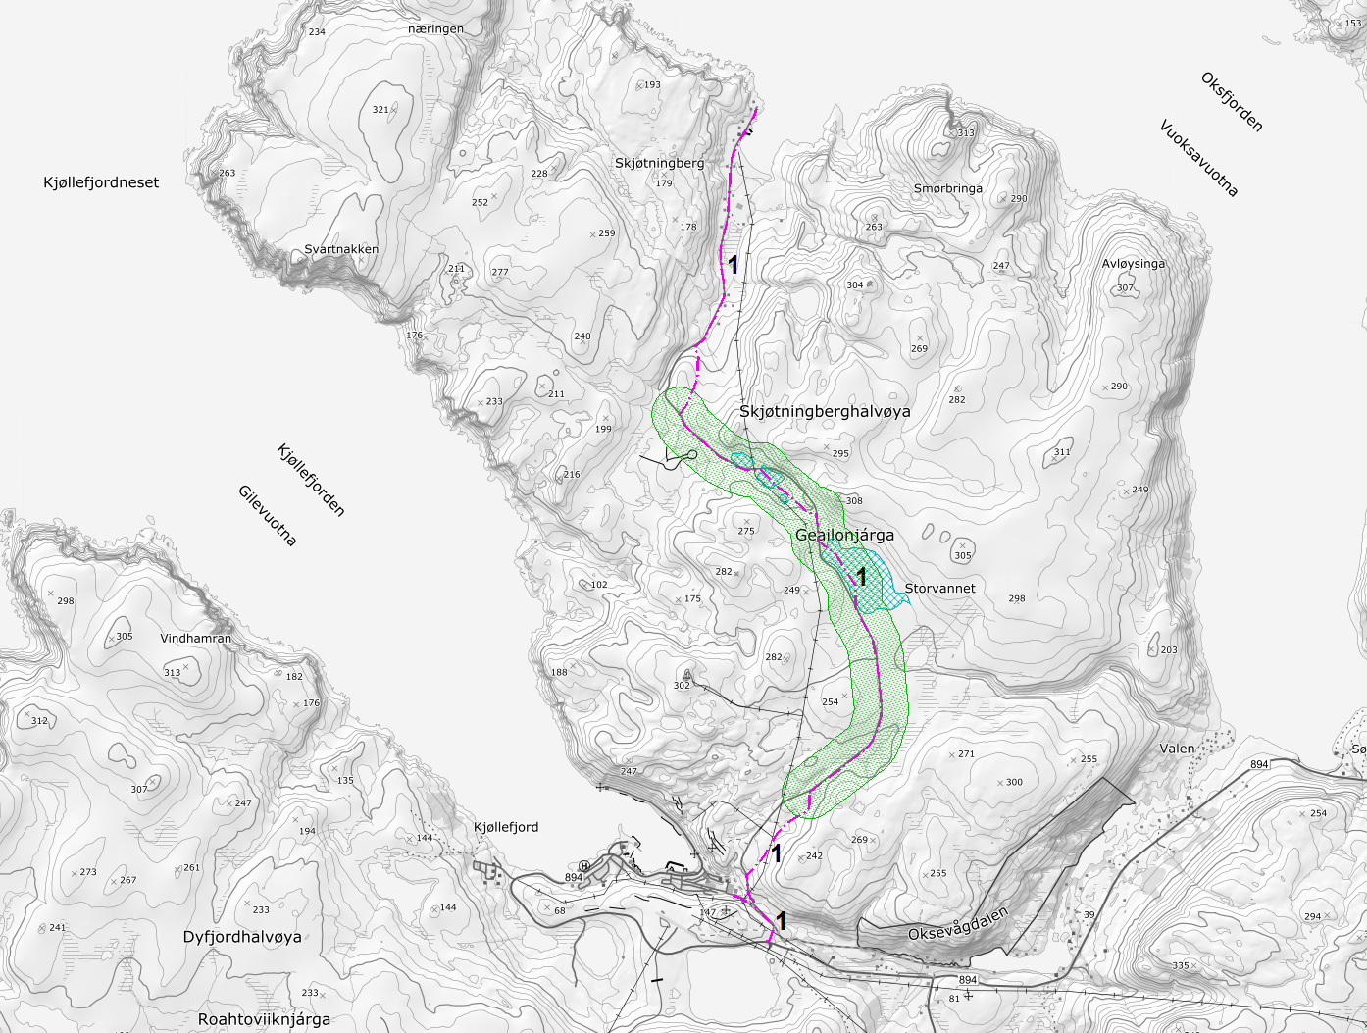
Løypa starter ved fv 894 ved Jernsteinvannet, ved avkjørsel mot Skjøtningberg, og går langs Finnsåta med løypearm til idrettshallen. Løypa følger i grove trekk veitraséen (ubrøytet bilvei) til Skjøtningberg. Ved løypestart knyttes løypa opp mot løype 3 Kjøllefjord-Smielvdalen.

Friluftsliv
Ved løypestart, i området Finnsåta, krysser løypa utkanten av et svært viktig friluftslivsområde. Finnsåta brukes mye av turgåere året rundt, og er starten på lysløypa (ski) som går i Oksevågdalen til Storvannet. Eventuell konflikt vil kunne oppstå når scootere kjører utenfor egen løype, i oppkjørt skiløype, eller ved «uvettig» kjøring som skaper ekstra støy eller faresituasjoner. Scooterløypa er imidlertid så innarbeidet at den ikke anses å være til vesentlig ulempe for annen bruk av området. Se for øvrig vurdering av sikkerhetsmessige forhold. Det tillates ikke rasting i området.
Sanden, strandområdet i Skjøtningberg, er klassifisert som viktig friluftslivsområde. Løypa følger veitrasé og passerer dermed friluftslivsområdet. Scootertrafikk består i stor grad av hytteeiere i området og vurderes som så beskjeden at det ikke forringer friluftslivsverdier. Vinterstid vil de fleste brukere av friluftslivsområdet uansett være de samme lokale hyttefolkene.

Støy/Bolig- og hytteområder
Med unntak av løypearm ved idrettshallen og ved løypas ende i Skjøtningberg passerer løypa ingen bebygde områder. Ved nedstigning til Skjøtningberg passerer løypa 40-60 meter fra noen hytter. Scootertrafikken er imidlertid så begrenset at det vurderes å ikke utgjøre noen vesentlig ulempe. Det har ikke vært konflikter knyttet til støy så lenge løypa har eksistert.

Naturmangfold

Vurdering etter Naturmangfoldloven §§ 8 - 12
§ 8 Kunnskapsgrunnlaget: Informasjon om forekomst av ulike arter er innhentet fra Naturbase, Artsdatabanken og Sensitive artsdata. Kunnskapsgrunnlaget vurderes som tilfredsstillende.
Observasjoner av rødlistede arter og/eller arter som må tas ekstra hensyn til ved planlegging av scooterløyper, jf. Miljødirektoratets veileder om hensyn til naturmangfold:
Art | Sted | Årstall | Rødlista | Vurdering
Krykkje | Skjøtningberg | 2015 | Sterkt truet | Observasjon nord for fiskebruk, ved løypas ende. Scootertrafikk anses som så beskjeden i området at den ikke vurderes å ha vesentlig ulempe for art.
Det er ingen registreringer i Sensitive Artsdata i løypas influensområde.
§ 9 Føre-var prinsippet: Kunnskapsgrunnlaget vurderes som godt nok til å kunne konkludere med at scooterløypa ikke vil føre til vesentlig skade på naturmiljøet, jf. vurdering etter § 8.
§ 10 Samlet belastning: Løypetrasé med influensområde er allerede preget av eksisterende motorferdsel på kommunal vei. Scooterløypa er en eksisterende løype som har vært benyttet i mer enn 35 år. Løypa har et begrenset bruksomfang og benyttes i hovedsak av personer med tilknytning til Skjøtningberg. Løypa følger veitraséen og faren for kjøreskader vurderes derfor å være minimal. Scooterløypa med influensområde vurderes derfor å ikke føre til vesentlig belastning på økosystemet.

Reindrift
Området inngår i RBD 9s vår-, sommer- og høstbeiteområde. Løypa krysser flyttlei i Kjerkelvdalen. Finnsåta og Skjøtningberg er klassifisert som kalvingsland. Det vurderes likevel dithen at løypa ikke medfører vesentlig ulempe for reindrifta. Scooterløypa har vært benyttet i flere tiår, og det har ikke vært registrert konflikt mellom reindrift og scootertrafikk i området.
RBD 9 hadde ikke innspill knyttet til denne løypa. Basert på erfaring og dialog med berørt distrikt vurderer kommunen derfor at løypa ikke medfører vesentlige ulemper for reindrifta.

Landskap, kulturminner og kulturmiljø
I Skjøtningberg er det registrert gammetufter langs Landkombergveien. Det vurderes imidlertid som lite sannsynlig at scooterferdsel vil føre til skader på disse, både fordi ferdsel foregår på snødekt mark, samt at løypa følger veitraséen.

Sikkerhet
Løype 1 Kjøllefjord – Skjøtningberg
Type fare | Aktuell | Kommentar
Skredfare | X | Siste 30 m av løypearm ved idrettshall ligger innenfor aktsomhetsområde for snøskred (utløpsområde). Det er gjort skredforebyggende tiltak i området, og kommunen er ikke kjent med at det har gått ras i løypetrasé etter dette. Om det skulle oppstå skredfare vil området stenges for alle typer ferdsel.  Ved nedstigning til Skjøtningberg, fra Stormyra/Chanonixbakken, går deler av løypa i ytterkant av aktsomhetsområde for skred. Det har ikke gått skred her så lenge løypa har eksistert, og scooterløypa følger vegtraséen. Området er ikke et naturlig rasteområde pga. blant annet topografi. Det åpnes heller ikke for rasting her, jf. kommunal forskrift.
Usikker is, overvann, isgang | X | Løypa går over Storvannet (206) og Finnskardvannan. Enkelte perioder på vinteren vil det alltid kunne forekomme overvann i varierende grad. Normal aktsomhet må utvises. Det tillates rasting på hele Storvannet.
Topografi
Vertikal- og horisontal kurvatur | X | Bratt stigning fra idrettshallen og opp Finnsåta. Normal aktsomhet må utvises.
Siktforhold | X | Noe uoversiktlig på Finnsåta ved bratt opp/nedstigning ved idrettshallen. Normal aktsomhet må utvises.
Værforhold | X | Området er værutsatt. Førere må vise aktsomhet og ta hensyn til vær- og føreforhold.
Påkjøringsfarlige objekter
Trafikksikkerhet fotgjengere/skiløpere | X | Aktsomhet må utvises spesielt rundt Finnsåta og idrettshallen, som også brukes hyppig av turgåere/skiløpere

Løype 2 Dyfjord
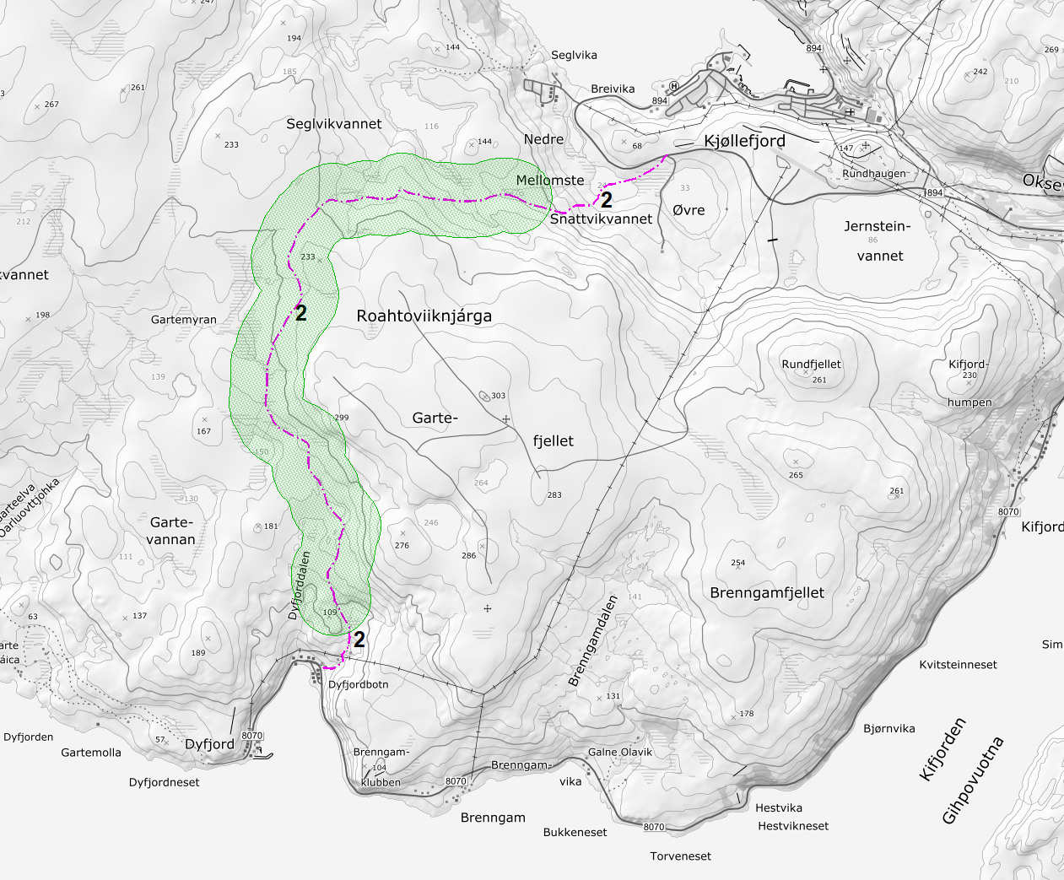
Løypestart ved løype 3 og Snattvikvannan. Fra løype 3 krysser løype 2 fv 894, og skrår vestover over Mellomste Snattvikvann mot Gartemyran. Løypetraséen går vest for vindmølleparken, og kommer ned i Dyfjordbotn.
Løypetrasé innebærer følgende omlegginger sammenlignet med trasé i tidligere forskrift:
Løypestart er flyttet fra Jernsteinvannet til Øvre Snattvikvannet. Dette fordi adkomstveien til vindkraftparken ligger i samme trasé som scooterløypa, dermed har det vært utfordringer knyttet til kryssing av høye brøyteskavler.
Løypetrasé som i tidligere forskrift var tegnet gjennom vindmølleparken, er lagt vest for vindmølleparken, da dette korrekt gjengir traséen som har blitt benyttet i flere år. Løypetraséen ble i sin tid endret som følge av etablering av vindparken. Sikkerhetsutfordringer knyttet til ising på møller, samt brøyteskavler langs adkomstvei til vindparken tilsa at løypetraséen måtte legges i et sikrere område.

Friluftsliv
Løypa går gjennom et viktig friluftslivsområde ved Snattvikvannene. Dette området er imidlertid hovedsakelig i bruk i sommer-/høsthalvåret, med grillplass, gapahuk, naturstier og badeplass. Vinterstid brukes vannene sporadisk av isfiskere. Scooterløypa vurderes som uproblematisk for annen bruk av området.

Støy/Bolig- og hytteområder
Løypa passerer ingen bebygde områder. Unntaket er siste del av løypa i Dyfjordbotn der løypa kommer ned fra fjellet. Nærmeste hus fra løypas endepunkt på parkeringsplassen ved vannverket ligger vel 50 meter unna, på motsatt side av fylkesvei 241. Løypa er mindre trafikkert enn fylkesveien, og den har eksistert i flere tiår uten konflikter knyttet til støy. Trafikkgrunnlaget i løypa er beskjedent og består i stor grad av innbyggere i Dyfjord. Støyavbøtende tiltak vurderes derfor ikke som nødvendig.

Naturmangfold

Vurdering etter Naturmangfoldloven §§ 8 - 12
§ 8 Kunnskapsgrunnlaget: Informasjon om forekomst av ulike arter er innhentet fra Naturbase, Artsdatabanken og Sensitive artsdata. Kunnskapsgrunnlaget vurderes som tilfredsstillende til formålet.
Observasjoner av rødlistede arter og/eller arter som må tas ekstra hensyn til ved planlegging av scooterløyper, jf. Miljødirektoratets veileder om hensyn til naturmangfold:
Art | Sted | Årstall | Rødlista | Vurdering
Fiskemåke | Nedre Snattvikvann | 2011 | Nær truet | Bestanden er stabil i nord. Scooterløype har neppe vesentlig innvirkning på bestanden i området.
Fjellvåk | Mellomste Snattvikvann | 2016 | Livskraftig | Ikke registrert som hekkeplass. Scooterløypa vurderes å ikke ha vesentlig negativ innvirkning på art.
Det er ingen registreringer i Sensitive Artsdata i løypetrasé eller influensområde.
§ 9 Føre-var prinsippet: Kunnskapsgrunnlaget vurderes som godt nok til å kunne konkludere med at scooterløypa ikke vil føre til vesentlig skade på naturmiljøet, jf. vurdering etter § 8.
§ 10 Samlet belastning: Løypa har et begrenset bruksomfang og benyttes i hovedsak av personer med tilknytning til Dyfjord. Løypa følger en trasé med stabilt snødekke hele vinteren. Faren for kjøreskader vurderes som minimal. Scooterløypa med influensområde vurderes derfor å ikke føre til vesentlig belastning på økosystemet.

Reindrift
Reinbeitedistrikt 9 har vår-, sommer- og høstbeite i området. Deler av løypestart ved fylkesvei 894 ligger i kalvingsland/tidlig vårland. Løypa er i berøring med flyttlei i stigningen fra Snattvikvannene opp til Gartefjellet. Vest for vindparken krysser løypa i utkant av flyttlei.
RBD 9 hadde ikke innspill knyttet til denne løypa.
Basert på erfaring med løypetraséen gjennom flere år, uten konflikter mellom scootertrafikk og reindrift, vurderes løypa å ikke være til vesentlig ulempe for reindriftsnæringen. Spesielt er området som er klassifisert som kalvingsland langs fylkesveien mer trafikkert enn hva som er tilfelle for scooterløypa.
Basert på erfaring og dialog med berørt distrikt vurderer kommunen derfor at løypa ikke medfører vesentlige ulemper for reindrifta.

Landskap, kulturminner og kulturmiljø
Løypa passerer kulturminner sørvest for vindparken, mellom vann 147 og 150. Det dreier seg om ledevarder. Når scooterløypa er åpen vil området være dekket av snø. Det vurderes derfor som lite sannsynlig at scooterferdsel vil påføre skade på kulturminnene.

Sikkerhet
Løype 2 Dyfjord
Type fare | Aktuell | Kommentar
Skredfare
Usikker is, overvann, isgang | X | Løypa krysser Mellomste Snattvikvannet. Enkelte perioder på vinteren vil det kunne forekomme overvann på alle vann i varierende grad. Normal aktsomhet må utvises.
Topografi | X | Noe bratt terreng i stigningen fra Mellomste Snattvikvann, og ved nedstigning Dyfjord. Normal aktsomhet må utvises.
Vertikal- og horisontal kurvatur
Siktforhold
Værforhold | X | Området er værutsatt. Førere må vise aktsomhet og ta hensyn til vær- og føreforhold.
Påkjøringsfarlige objekter | X | Løypa krysser fylkesvei 894, aktsomhet må utvises.  Tiltak: Krysningspunkt bør skiltes i løype (kommunens ansvar) og langs fylkesvei (Vegvesenets ansvar).
Trafikksikkerhet fotgjengere/skiløpere | X | Løypa starter ved fylkesvei 894 utenfor Kjøllefjord. Krysser veien ved Mellomste Snattvikvann. Samme strekning brukes også av turgåere langs "Runden". Aktsomhet må utvises.

Løype 3 Kjøllefjord – Smielvdalen
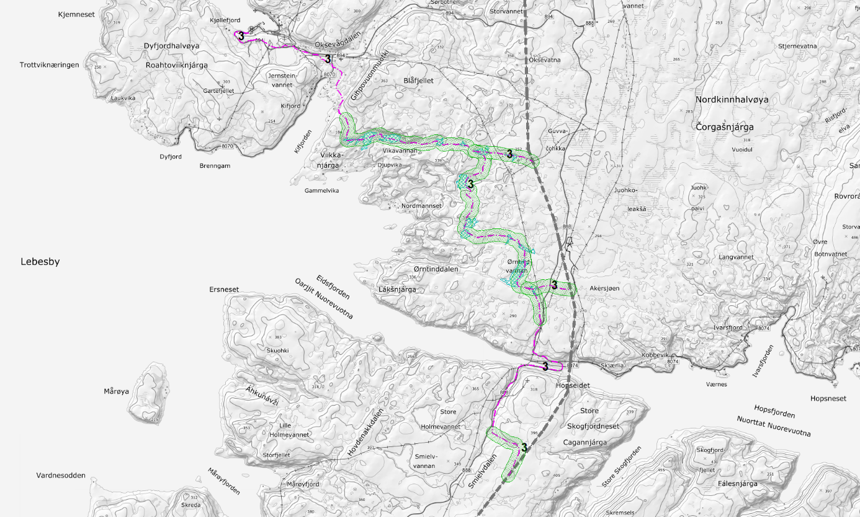
Løypa starter i Breivika ved Kjøllefjord Auto og følger fv 894 til veikrysset til Skjøtningberg. Her krysser løypa fylkesveien og følger denne over Kifjordsletta via Finngamvannan, krysser fylkesvei 8070 og dreier sørover, via Blåfjellvannan, opp Vikaskaret, over Vikavannan og opp Vikadalen til Nordfjellvannan (vann 235). Herfra går en avstikker østover, mot kommunegrensa mot Gamvik. Fra vann 235 fortsetter løype 3 sørover, over vann 173 og til Ettervikvannan (234), videre mot sørøst til Ørntindvannan (229). Herfra går det en avstikker østover som krysser fylkesvei 888 og ender ved kommunegrensa. Løypa fortsetter sørover fra Ørntindvannan og løper langs fylkesvei 888 til Hopseidet. Ved Hopseidet krysser løypa fylkesvei 888, og løper videre langs sørsiden av fylkesveien, opp Smielvdalen, før løypa ved vann 206 svinger sørøstover mot kommunegrensa til Gamvik.
Løypa vil være stengt mellom Hopseidet og Smielvdalen når fv 888 er stengt i forbindelse med reinflyttinga til Nordkyn, samt når fylkesveien er stengt som følge av rasfare. Kommunen skal kunngjøre stengning av løypa snarest mulig etter at vegmyndighetene og/eller reinbeitedistriktet har varslet om at løypa skal stenge.

Friluftsliv
Ved Snattvikvannan passerer løypa et område klassifisert som et viktig friluftslivsområde. Dette området er imidlertid hovedsakelig i bruk i sommer-/høsthalvåret, med grillplass, gapahuk, naturstier og badeplass. Vinterstid brukes vannene sporadisk av isfiskere. Scooterløypa vurderes å ikke være til vesentlig ulempe for annen bruk av området.
I Oksevågdalen passerer løypa et område klassifisert som svært viktig friluftslivsområde. Korteste avstand mellom scooterløype og friluftslivsområde er rundt 120 meter, med fylkesvei 894 i mellom. Vinterstid er friluftslivsområdet flittig brukt, da det kjøres opp skiløype nedover Oksevågdalen, og det er anlagt skiskytteranlegg ved Kordelvannet. Scooterløypa har imidlertid eksistert i flere tiår, uten konflikter mellom brukergrupper. Vurderingen er derfor at scooterferdsel i løype 3 ikke vesentlig forringer friluftslivsopplevelsen i Oksevågdalen.
Det er ikke tillatt å parkere eller raste fra løypestart i Breivika og til Vikaskaret.

Støy/bolig- og hytteområder
Ved Finngamvannan går løypa i et dalsøkk og passerer en fritidsbolig på nærmere avstand enn 60 meter. Fritidsboligen er oppført etter at scooterløypa ble etablert, og ligger også tett på fylkesveien.
Det er utfordrende å legge om løypetraséen pga. topografi og snøforhold i området. Kommunen vurderer derfor at scooterløypa bør videreføres som tidligere. Det har ikke vært konflikt knyttet til støy fra scooterferdsel i området, og nærliggende fylkesvei er mer trafikkert enn løypa. Kommunens konklusjon er derfor at støyavbøtende tiltak ikke er nødvendig.

Naturmangfold

Vurdering etter Naturmangfoldloven §§ 8 – 12
§ 8 Kunnskapsgrunnlaget: Informasjon om forekomst av ulike arter er innhentet fra Naturbase, Artsdatabanken og Sensitive artsdata. Kunnskapsgrunnlaget vurderes som tilfredsstillende til formålet.
Observasjoner av rødlistede arter og/eller arter som må tas ekstra hensyn til ved planlegging av scooterløyper, jf. Miljødirektoratets veileder om hensyn til naturmangfold:
Art | Sted | Årstall | Rødlista | Vurdering
Tyvjo | Hopseidet | 1993 | Nær truet | Tyvjo overvintrer langs kysten av Afrika, og returnerer til Norge i begynnelsen av mai. Lite sannsynlig at scooterløype har betydning for bestand i området. Gammel observasjon.
Sivspurv | Kifjordkrysset,  Hopseidet | 1993,  2015 | Nær truet | Observasjoner registrert ved fylkesvei. Scooterløypa vil sannsynligvis stenge relativt tidlig pga. snøforhold i lavereliggende områder. Lite sannsynlig at scooterferdsel utgjør en vesentlig belastning for art, da trafikk langs fylkesvei allerede dominerer i områdene.
Teist | Eidsfjorden, Hopseidet | 2016, 2018 | Sårbar | Lite sannsynlig at snøscooterferdsel utgjør en vesentlig belastning for art, da løypa vil stenge når snøforholdene i lavereliggende strøk tilsier det, og trafikk langs fylkesvei allerede dominerer i området.
Fiskemåke | Nedre Snattvikvannet, Eidsfjorden | 2011, 2015 | Nær truet | Nedre Snattvikvann: Bestanden er stabil i nord. Scooterløype har neppe vesentlig innvirkning på bestanden i området.  Eidsfjorden: næringssøkende aktivitet. Vurderes som lite sannsynlig at scooterløypa har innvirkning på art.

De fleste arter i tabellen over er observert ved Hopseidet. I dette området preges influensområdet til scooterløypa av at fv 888 går over eidet mellom Hopsfjorden og Eidsfjorden.
Det er ingen registreringer i Sensitive Artsdata i løypetrasé eller influensområde.
§ 9 Føre var-prinsippet: Kunnskaps- og erfaringsgrunnlaget vurderes som godt nok til å kunne konkludere med at scooterløypa ikke vil føre til vesentlig skade på naturmiljøet, jf. vurdering etter § 8.
§ 10 Samlet belastning: Høyereliggende deler av løypa går over områder tilnærmet uten vegetasjon, og med stabile snømengder. Ved tidlig vårløsning stenger løypa naturlig i lavtliggende områder. Scooterløypa er en eksisterende løype som har vært benyttet i mer enn 35 år. Det er ingenting erfaringsmessig som tilsier at løypa utgjør en risiko for naturmangfoldet.

Reindrift
Området nord for Hopseidet inngår i RBD 9s vår-, sommer- og høstbeite. Området sør for Hopseidet inngår i RBD 13s vår- og sommerbeite.
Løypa går gjennom kalvingsland fra løypestart i Breivika og til Blåfjellvannan, samt i Smielvdalen.
Løypa berører også flere av RBD 9s flyttleier - sør for Hopseidet, fra Hopseidet og til Ørntindvannan, langs Vikaskaret, og området rundt Kifjordhøgda/Kifjordsletta.
Distrikt 9 hadde ett innspill knyttet til løypa ved varsel om oppstart, som omhandlet midlertidig stengning av løypa i Smielvdalen under reinflytting. Det ble vist til at det har vært hendelser der snøscootere har kommet midt i flyttingen. Dette er ifølge distriktet sjelden et problem, da reinflytting i normale år skjer etter at løypa «har stengt seg selv», da det som oftest er blitt bart når reinen flyttes til Nordkyn. Det kan likevel i enkelte år være behov for å flytte reinen tidligere, og ved slike tilfeller ber distriktet om at scooterløypa holdes stengt på samme måte som veien stenges.
Det medtas i forskriften at scooterløypa fra Hopseidet til Smielvdalen skal stenges parallelt med at fylkesveien stenges på grunn av reinflytting.
Distrikt 13 hadde flere merknader ved oppstart (omtalt i kapittel 3.5), men ingen av merknadene omhandlet denne løypa spesifikt. En generell tilbakemelding omhandlet rasting utenfor løypenett. I dialogmøtet ble distriktet og kommunen enige om følgende:
Rasting utenfor løypenett:
- Sør for fv 98: Tillates kjøring i rett linje ut fra løypa 150 meter for rasting.
- Nord for fv 98: Tillates kjøring inntil 300-meter i rett linje ut fra løypa for rasting.
Kjøring på islagte vann for rasting:
- Det kan kjøres i rett linje fra løypa og ut til vannkanten uavhengig av kjørelengde. Dette gjelder hele kommunen – med unntak av Bajit Guorgajávri og Vuolit Guorgajávri (Øvre og Nedre Tranevann), hvor det kun gis tillatelse til å kjøre inntil 300 meter fra løypa.
Basert på dialog med berørte distrikt og tilpasninger gjort på bakgrunn av distriktenes tilbake-meldinger, vurderer kommunen at løypa ikke medfører vesentlig skade eller ulempe for reindrifta.

Landskap, kulturminner og kulturmiljø
Det er ingen registrerte kulturminner langs løypa eller i influensområde.

Sikkerhet
Løype 3 Kjøllefjord – Smielvdalen
Type fare | Aktuell | Kommentar
Skredfare | X | Løypa går i utkant av utløpsområde for skred ved Blåfjellet vest for Mursteinvika.  Topografien i området gjør det vanskelig å legge om løypa. Så langt kommunen kjenner til har det ikke gått skred i dette området tidligere. Rasting ikke tillatt i området.  Løypa går gjennom skredutsatt område i Vikadalen. Topografien i området gjør det vanskelig å legge om løypa. Så langt kommunen kjenner til har det ikke gått skred i løypa i dette området tidligere.  Nordlig vannkant av Vikavann 74, som ligger innenfor rastesone, ligger i aktsomhetsområde for skred. Det har tidligere gått sørpeskred i et dalføre som ligger omtrent midt i aktsomhetsområdet, men det er ikke kjent at det har gått skred i resten av området.  Forslag til tiltak: Område fra Vikavann 74 og opp Vikadalen merkes med skilt som varsler skredfarlig terreng.  Løypa går gjennom skredutsatt område ved Postnesbakken ved Hopseidet. Løypa følger fylkesveien, og topografien gjør det vanskelig å legge om løypetraséen. Så langt kommunen kjenner til har det ikke gått skred i området tidligere. Rasting ikke tillatt i området.  Scooterførere bes utvise ekstra aktsomhet i skredutsatte områder, jf. NVEs råd for trygg kjøring i skredterreng.  Vel 3 kilometer av løypa, fra Hopseidet og opp Smielvdalen, går gjennom skredfarlig område. Det finnes ingen alternative løypetraséer i området.  Tiltak: Traséen løper langs fylkesvei 888, og ved skredfare stenges veien. Kommunen vil da kunngjøre stengning av løypa parallelt med veistengning. Det er de siste årene gjort nye skredsikringstiltak i området i regi av Statens Vegvesen som har bidratt til å redusere skredrisiko i området. Rasting ikke tillatt.
Usikker is, overvann, isgang | X | Løypa krysser flere vann/vassdrag. Selv om ingen vann utpeker seg som spesielt utsatt for overvann, vil det generelt i enkelte perioder på vinteren kunne forekomme overvann på alle vann i varierende grad. Normal aktsomhet må utvises mht. føreforhold.  Det åpnes for rasting på følgende hele vann: Vikavannet (59), Ettervikvannan (235 og 217), samt Ørntindvatn (230).
Topografi
Vertikal- og horisontal kurvatur
Siktforhold
Værforhold | X | Området er værutsatt. Førere må vise aktsomhet og ta hensyn til vær- og føreforhold.
Påkjøringsfarlige objekter | X | Relativt smal passasje der løypa fortsetter østover fra Vikavannet (74).  Tiltak: Større, påkjøringsfarlige steiner merkes med stikker i kryss.  Kryssing av vei: Det må generelt utvises aktsomhet i områder der scooterløype krysser vei, eller hvor traséen går parallelt med vei.  Tiltak: Steder der løypa krysser vei bør merkes både i scooterløype (kommunens ansvar) og langs vei (Vegvesenets ansvar).
Trafikksikkerhet fotgjengere/skiløpere | X | Det ferdes skiløpere i området, da traséen Aslakhaugen-Kifjord, via Vikadalen, er en populær skirute. Scooterførere må vise aktsomhet langs løypa.

Løype 4 Oksevåg
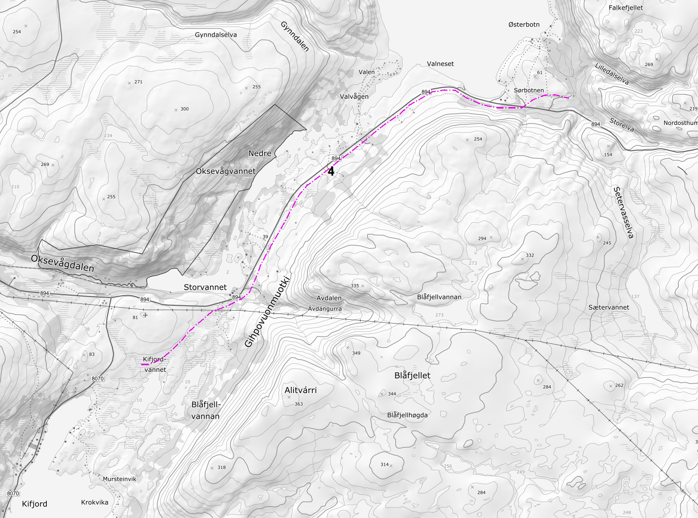
Fra løype 3 starter løype 4 ved Kifjordvannet, og fortsetter østover mot Avdalen. Løypa følger fylkesvei 894 til Sørbotnen, hvor den krysser fylkesveien og ender ved parkeringsplass vest for Østerbotnmyra i Oksevåg.

Friluftsliv
Ved løypas ende i Oksevåg berører scooterløypa området Sørbotn som er klassifisert som viktig friluftslivsområde. Med unntak av hyttefolk er friluftslivsområdet mest brukt på sommerstid. Det vurderes derfor at scooterferdsel ikke vesentlig forringer opplevelsen av området. Det er ikke tillatt med rasting langs løype 4.

Støy/bolig- og hytteområder
Løypa passerer en hytte (gnr 39/1/9) som ligger innenfor minsteavstand. Da området allerede preges av motorisert ferdsel langs nærliggende fylkesvei, samt at scooterløypa og hytta har sameksistert i flere tiår, uten konflikt, vurderes det ikke nødvendig å iverksette støyavbøtende tiltak.

Naturmangfold

Vurdering etter Naturmangfoldloven §§ 8 – 12
§ 8 Kunnskapsgrunnlaget: Informasjon om forekomst av ulike arter er innhentet fra Naturbase, Artsdatabanken og Sensitive artsdata. Kunnskapsgrunnlaget vurderes som tilfredsstillende til formålet.
Observasjoner av rødlistede arter og/eller arter som må tas ekstra hensyn til ved planlegging av scooterløyper, jf. Miljødirektoratets veileder om hensyn til naturmangfold:
Art | Sted | Årstall | Rødlista | Vurdering
Sivspurv | Oksevågdalen | 1993 | Nær truet | Lite sannsynlig at scooterløype vil forstyrre evt. forekomst av art, utover den forstyrrelse som fylkesveien representerer.
Fiskemåke | Valvågen | 2011 | Nær truet | Lite sannsynlig at scooterløypa vil forstyrre arten utover den forstyrrelse fylkesveien representerer.
Sjøorre | Sørbotn | 2013 | Sårbar | Observasjon i hytteområde i Sørbotn. Scooterløype går på motsatt side av fylkesveien, lite sannsynlig at løypa virker inn på evt. forekomst av art.
Det er ingen registreringer i Sensitive Artsdata i løypetrasé eller influensområde.
§ 9 Føre-var prinsippet: Influensområdet er preget av aktiviteter knyttet til eksisterende hyttebebyggelse, samt at fv 894 løper gjennom området. Kunnskapsgrunnlaget og erfaringen med scooterløypa gjennom mer enn 35 år vurderes som god nok til å kunne konkludere med at løypa ikke medfører risiko for alvorlig eller irreversibel skade på naturmangfoldet.
§ 10 Samlet belastning: Basert på utredning av naturmangfold samt erfaring med løypa vurderes scooterferdsel å ikke føre til vesentlig belastning på økosystemet.

Reindrift
Området inngår i RBD 9s vår-, sommer- og høstbeite. Hele strekningen inngår i kalvingsland, og krysser flyttleier ved Finngamvannet/Rasmusbakken, Avdalen og Valen. Området er imidlertid allerede preget av motorisert ferdsel langs fylkesvei. Det vurderes at konsekvenser av scooterløypa for reindrifta minimeres ved at løypetraséen er lagt parallelt med fylkesveien, slik at motorisert ferdsel holdes samlet i området. Det er heller ikke tillatt med rasting langs løype 4.
Det er ikke kommet innspill fra RBD 9 knyttet til løypa, og det har ikke vært konflikter knyttet til løypa i årene den har eksistert. Kommunen vurderer derfor at løypa ikke medfører vesentlige ulemper for reindrifta.

Landskap, kulturminner og kulturmiljø
Det er ingen registrerte kulturminner i området langs løypa. Løypa er ellers hensiktsmessig plassert i terrenget med tanke på visuell virkning, og følger i store trekk fylkesveien.

Sikkerhet
Løype 4 Oksevåg
Type fare | Aktuell | Kommentar
Skredfare | X | Løypa krysser utløpsområde for snøskred i Valen/Østerbotn. Det er imidlertid vanskelig å finne alternative traséer i området, da det vil kreve kryssing av fylkesvei - som utgjør et faremoment i seg selv.  Løypa følger fylkesvei i Oksevåg, som vil stenges dersom det oppstår skredfare. I Oksevågområdet er det de siste årene gjort flere skredsikringstiltak langs fylkesveien. Rasting er ikke tillatt langs løype 4.
Usikker is, overvann, isgang
Topografi
Vertikal- og horisontal kurvatur
Siktforhold
Værforhold | X | Området er værutsatt. Førere må vise aktsomhet og ta hensyn til vær- og føreforhold.
Påkjøringsfarlige objekter | X | Løypa krysser fylkesvei i Sørbotn i Oksevåg. Det må generelt utvises aktsomhet i områder der scooterløype krysser vei, eller hvor traséen går parallelt med vei. Steder der løypa krysser vei bør merkes både i scooterløype (kommunens ansvar) og langs vei (Vegvesenets ansvar).
Trafikksikkerhet fotgjengere/skiløpere | X | Området Storvannet/Valen/Oksevåg har flere hytter, og brukes også av turgåere/skiløpere. Selv om disse normalt ikke benytter løypetraséen bør aktsomhet utvises i området.

Løype 5 Nordmannset
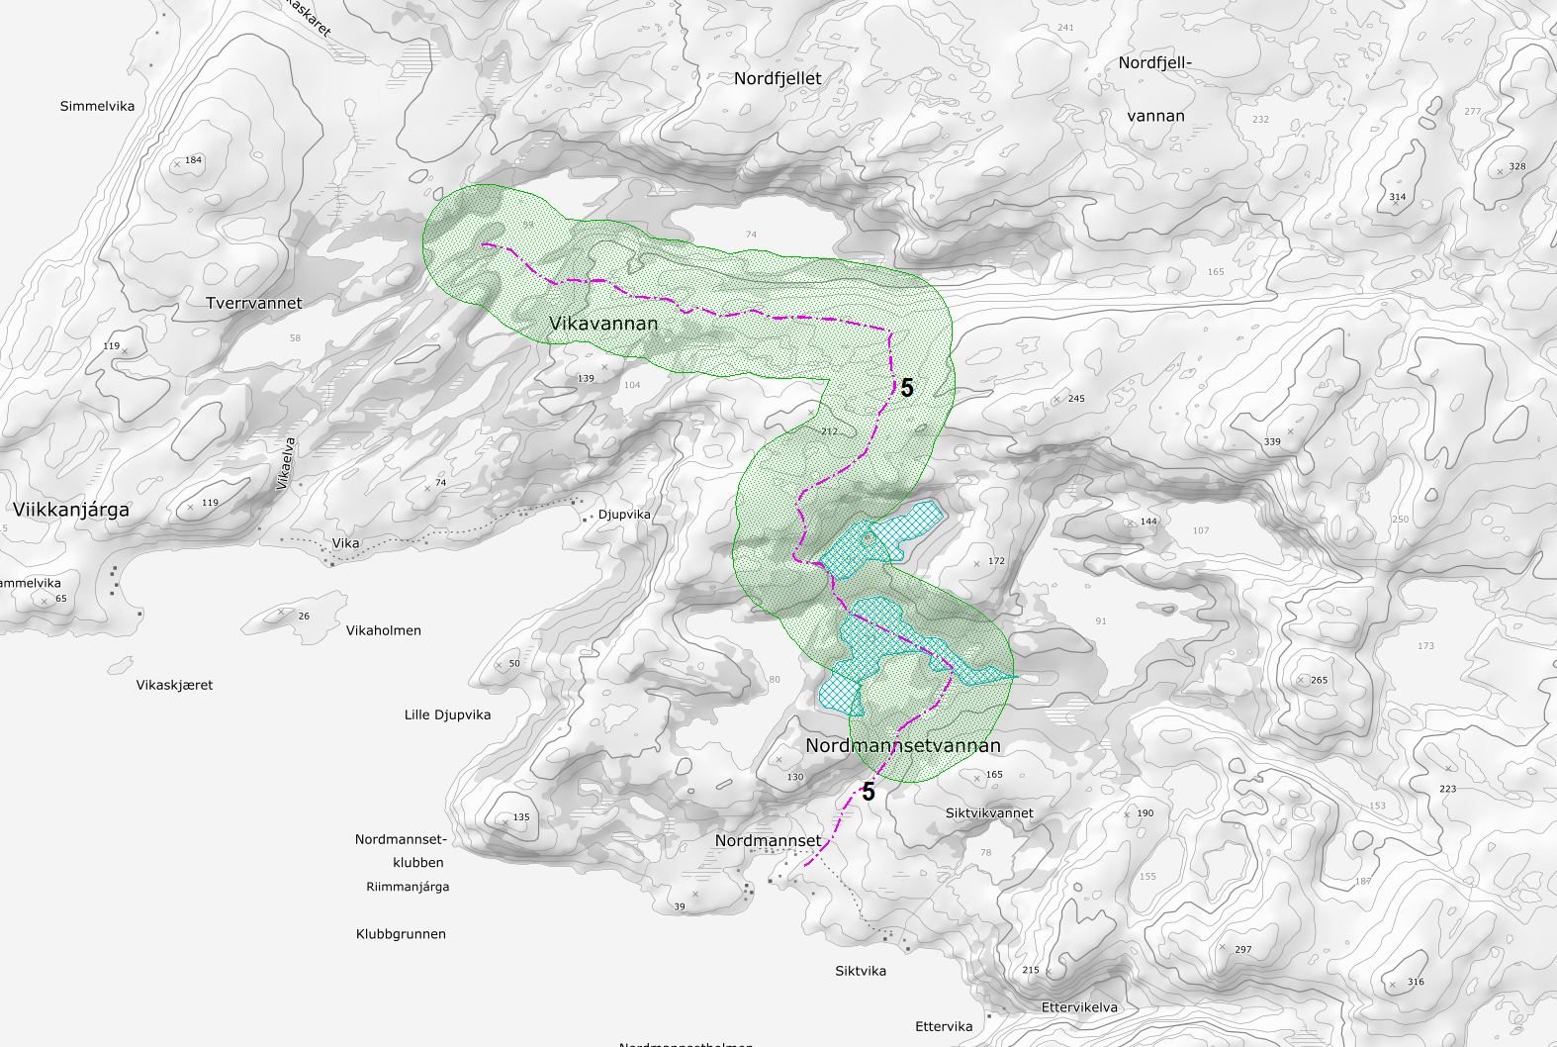
Løypa starter fra løype 3 ved Vikavannan og går østover langs høyde sør for Vikavann (77), før den dreier sørover, over Nordmannsetvannan (91 og 72) langs Nordmannsetelvas østside til Nordmannset.

Friluftsliv
Løypa passerer ingen områder som er klassifisert som svært viktige eller viktige friluftslivsområder.

Støy/bolig- og hytteområder
Det er ingen bebyggelse langs løypa.

Naturmangfold

Vurdering etter Naturmangfoldloven §§ 8 – 12
§ 8 Kunnskapsgrunnlaget: Informasjon om forekomst av ulike arter er innhentet fra Naturbase, Artsdatabanken og Sensitive artsdata. Kunnskapsgrunnlaget vurderes som tilfredsstillende til formålet.
Observasjoner av rødlistede arter og/eller arter som må tas ekstra hensyn til ved planlegging av scooterløyper, jf. Miljødirektoratets veileder om hensyn til naturmangfold:
Art | Sted | Årstall | Rødlista | Vurdering
Ærfugl | Sjøområdene fra Nordmannset og mot Ettervika, Nordmannset- holmen og Ørntind | 1985 | Nær truet | Markert område overlapper med noe landområde i Nordmannset. Lite sannsynlig at minimal scooter-ferdsel i området vil påvirke art.
Det er ingen registreringer i Sensitive Artsdata i løypetrasé eller influensområde.
§ 9 Føre-var prinsippet: Kunnskaps- og erfaringsgrunnlag vurderes som godt nok til å konkludere med at scooterløypa ikke vil medføre vesentlig skade på naturmiljøet, jf. vurdering etter § 8.
§ 10 Samlet belastning: Det meste av løypa går i et område med stabile snøforhold og den har et relativt lavt trafikkgrunnlag. Faren for kjøreskader vurderes som små. Ved tidlig vårløsning stenger løype 3 og trafikken i løype 5 opphører som følge av dette.

Reindrift
Området inngår i RBD 9s vår-, sommer- og høstbeite. Løypa berører ikke kalvingsland eller flyttlei.
Distriktet har ikke hatt innspill knyttet til denne løypa. Løypa har eksistert konfliktfritt i mer enn 30 år. Kommunen vurderer derfor at løypa ikke medfører vesentlige ulemper for reindrifta.

Landskap, kulturminner og kulturmiljø
Det er ingen registrerte kulturminner i området.

Sikkerhet
Løype 5 Nordmannset
Type fare | Aktuell | Kommentar
Skredfare | X | På grunn av aktsomhetsområde for skred frarådes rasting på nordlig ende Nordmannsetvann 91.
Usikker is, overvann, isgang | X | Løypa krysser vann/vassdrag. Enkelte perioder på vinteren vil det generelt kunne forekomme overvann på alle vann i varierende grad. Normal aktsomhet må utvises. Det åpnes for rasting på følgende hele vann: Nordmannsetvannan (72 og 91). Merk imidlertid skredfare i nordlig ende av vann 91.
Topografi
Vertikal- og horisontal kurvatur
Siktforhold
Værforhold | X | Området er værutsatt. Førere må vise aktsomhet og ta hensyn til vær- og føreforhold.
Påkjøringsfarlige objekter
Trafikksikkerhet fotgjengere/skiløpere

Løype 6 Sandfjordvannet
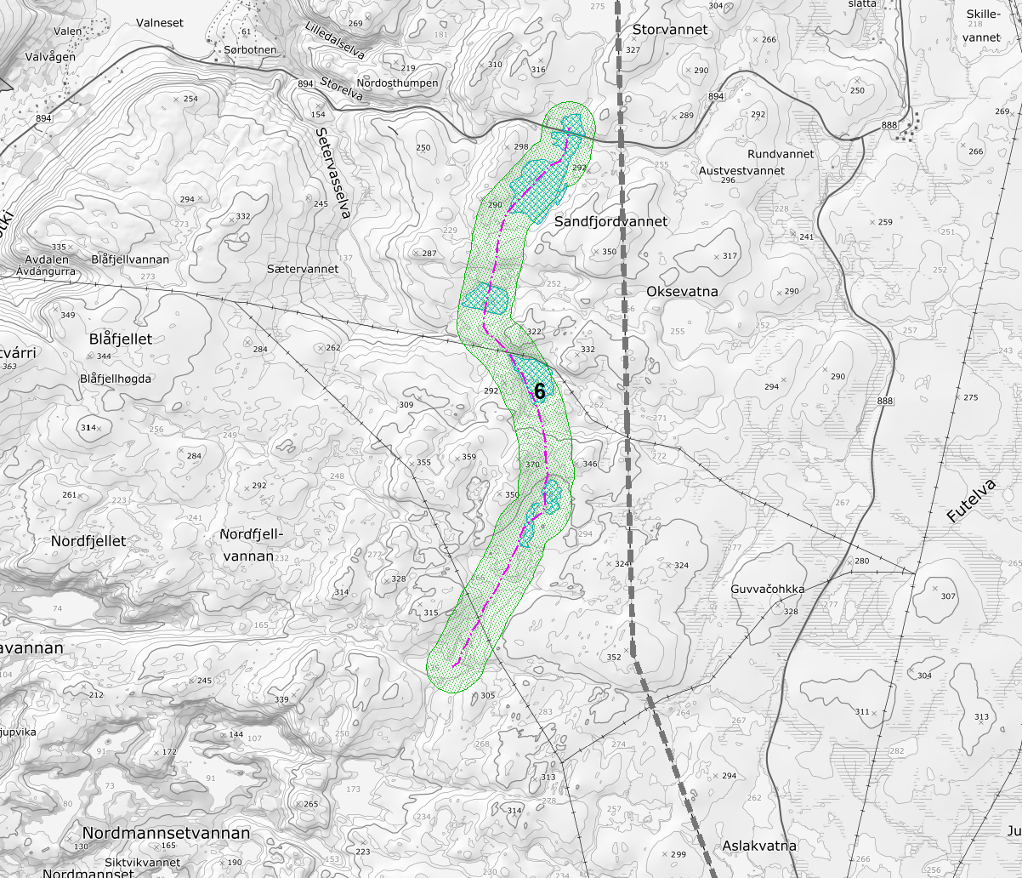
Løypestart ved fylkesvei 894 ved Sandfjordvannet, sørover via vannene 218, 232, 276, 266 og til løype 3 ved vann 235 (Kjølvannet) i Vikadalen.

Friluftsliv
Område benyttes sporadisk av skigåere og isfiskere vinterstid, men er ikke registrert som et viktig friluftslivsområde. Scooterløypa er generelt lite trafikkert.

Støy/bolig- og hytteområder
Det er ingen bebyggelse i området.

Naturmangfold

Vurdering etter Naturmangfoldloven §§ 8 – 12
§ 8 Kunnskapsgrunnlaget: Informasjon om forekomst av ulike arter er innhentet fra Naturbase, Artsdatabanken og Sensitive artsdata. Kunnskapsgrunnlaget vurderes som tilfredsstillende til formålet.
Observasjoner av rødlistede arter og/eller arter som må tas ekstra hensyn til ved planlegging av scooterløyper, jf. Miljødirektoratets veileder om hensyn til naturmangfold:

Art | Sted | Årstall | Rødlista | Vurdering
Fjellrype | Sandfjordvannet | 2018 | Nær truet | Lite sannsynlig at scooterferdsel vil ha vesentlige ulemper for art. Sannsynlig rypebestand i hele området.
Det er ingen registreringer i Sensitive Artsdata i løypetrasé eller influensområde.
§ 9 Føre-var prinsippet: Kunnskaps- og erfaringsgrunnlaget vurderes som godt nok til å kunne konkludere med at scooterløypa ikke vil føre til vesentlig skade på naturmiljøet, jf. vurdering etter § 8.
§ 10 Samlet belastning: Løypa har et begrenset bruksomfang. Løypa følger trasé med stabilt snødekke hele vinteren. Faren for kjøreskader vurderes som minimal. Basert på kunnskapsgrunnlaget over, samt mange års erfaring med løypa, vurderer Lebesby kommune at løypa ikke representerer en risiko for økosystemet i området.

Reindrift
Området inngår i RBD 9s sommer- og høstbeite. Løypa krysser flyttlei mellom Sandfjordvannet og vann 218.
Løypa er lite trafikkert, og det har ikke vært konflikter med reindriftsinteresser tidligere. RBD 9 hadde heller ingen kommentarer til løypa. Kommunen vurderer derfor at løypa ikke medfører vesentlige ulemper for reindrifta.

Landskap, kulturminner og kulturmiljø
Det er ingen registrerte kulturminner i området.

Sikkerhet
Løype 6 Sandfjordvannet
Type fare | Aktuell | Kommentar
Skredfare | X | Løypestrekning på knapt 300 meter i dalføre nordvest for vann 232 ligger i aktsomhetsområde for skred. Topografien i området gjør det vanskelig å legge om løypa. Scooterførere bes utvise ekstra aktsomhet i skredutsatte områder, jf. NVEs råd for trygg kjøring i skredterreng. Topografien tilsier at rasting i området er uaktuelt.
Usikker is, overvann, isgang | X | Løypa krysser flere vann. Enkelte perioder på vinteren vil det kunne forekomme overvann på alle vann i varierende grad. Normal aktsomhet må utvises. Deler av vannkanten på vann 232 ligger i aktsomhetsområde for skred. Scooterførere bes utvise ekstra aktsomhet i skredutsatte områder, jf. NVEs råd for trygg kjøring i skredterreng. Rasting frarådes i aktsomhetsområdet.
Topografi
Vertikal- og horisontal kurvatur
Siktforhold
Værforhold | X | Området er værutsatt. Førere må vise aktsomhet og ta hensyn til vær- og føreforhold.
Påkjøringsfarlige objekter
Trafikksikkerhet fotgjengere/ skiløpere

Løype 7 Nikolasdalen
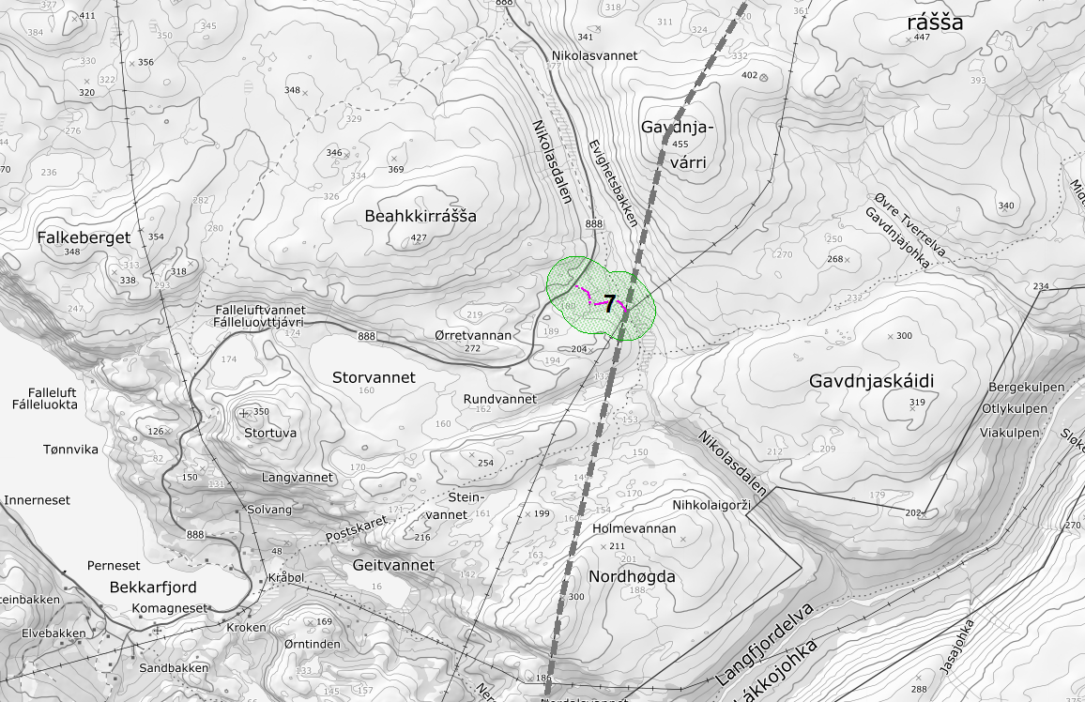
Løypestrekning på knapt 700 meter, fra fv 888 ved parkeringsplass i Nikolasdalen og østover til kommunegrense mot Gamvik. Løypa fortsetter i Gamvik ned Langfjorddalen til Laggo.

Friluftsliv
Området løypa går gjennom blir lite benyttet av andre brukere i vinterhalvåret. Løypa passerer ingen områder som er klassifisert som svært viktige eller viktige friluftslivsområder.

Støy/Bolig- og hytteområder
Det er ingen bebyggelse langs løypa eller i løypas influensområde.

Naturmangfold

Vurdering etter Naturmangfoldloven §§ 8 – 12
§ 8 Kunnskapsgrunnlaget: Informasjon om forekomst av ulike arter er innhentet fra Naturbase, Artsdatabanken og Sensitive artsdata. Kunnskapsgrunnlaget vurderes som tilfredsstillende til formålet.
Observasjoner av rødlistede arter og/eller arter som må tas ekstra hensyn til ved planlegging av scooterløyper, jf. Miljødirektoratets veileder om hensyn til naturmangfold:
Art | Sted | Årstall | Rødlista | Vurdering
Lirype | Nikolasdalen ved fv 888 | 2021 | Nær truet | Flere observasjoner i området rundt - langs fv 888. Lite sannsynlig at scooterløypa har en vesentlig negativ virkning på art, sammenlignet med annen motorisert ferdsel i området.
Det er ingen registreringer i Sensitive Artsdata i løypetrasé eller influensområde.
§ 9 Føre-var prinsippet: Kunnskapsgrunnlaget og erfaringen med scooterløypa gjennom flere tiår vurderes som god nok til å kunne konkludere med at løypa ikke medfører risiko for alvorlig eller irreversibel skade på naturmangfoldet.
§ 10 Samlet belastning: Løypa benyttes for det aller meste som transittløype for de som har hytter i Laggo. Løypa følger et høyfjellsområde med stabile snøforhold. Når elvene i Langfjorddalen går opp som følge av vårløsningen stenger løypa naturlig.
Risikoen for kjøreskader eller vesentlige ulemper for sårbare arter vurderes som minimal, og løypa vurderes derfor å ikke ha negative virkninger for økosystemet i området.

Reindrift
Området inngår i RBD 13s vår- og sommerbeite. Hele løypa ligger i område klassifisert som kalvingsland.
Hele løypa inngår i RBD 9s flyttlei. Fv 888 stenger ved reinflytting. Det har ikke vært konflikter mellom scooterferdsel og reindriftsinteresser i området. Ingen av reinbeitedistriktene hadde kommentarer spesifikt for denne løypa.
Dette er en ren transittløype fra fv 888 og ned til Laggo. Rasting langs løypa anses som lite aktuelt.
Når overvann på Laggoelva inntreffer som følge av vårløsningen, stenger løypa av naturlige årsaker.
Basert på dialog med reindriftsinteressene i området, samt erfaring med løypa, vurderer kommunen at løype 7 ikke medfører vesentlig skade eller ulempe for reindriftsinteressene i området.

Landskap, kulturminner og kulturmiljø
Det er ingen registrerte kulturminner/kulturmiljø i området.

Sikkerhet
Løype 7 Nikolasdalen
Type fare | Aktuell | Kommentar
Skredfare
Usikker is, overvann, isgang
Topografi
Vertikal- og horisontal kurvatur
Siktforhold
Værforhold | X | Løypestart ved værutsatte fv 888. Veien stenger ved dårlig vær. Førere må vise aktsomhet og ta hensyn til vær- og føreforhold.
Påkjøringsfarlige objekter
Trafikksikkerhet fotgjengere/skiløpere

Løype 8 Bekkarfjord – Nerdalen
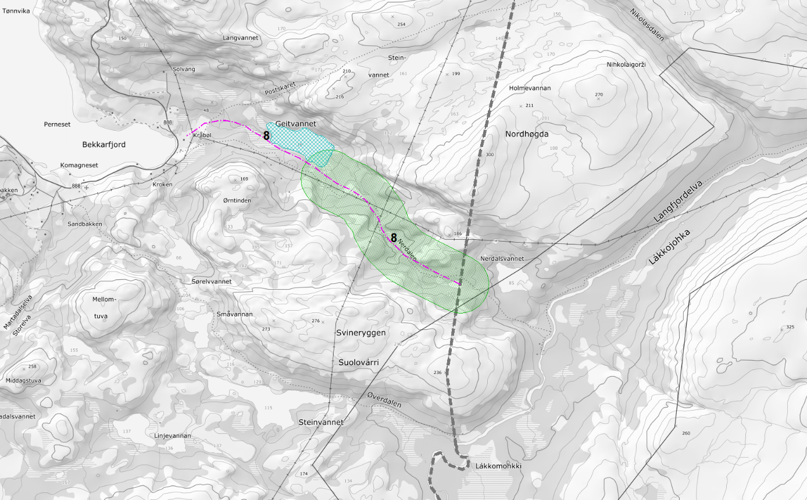
Fra Mestaleiren i Bekkarfjord og østover langs sørsiden av Geitvannet, over Storbakken og sørøstover, langs Nerdalen, til Nerdalsvannet/kommunegrensa til Gamvik.

Friluftsliv
Løypa ligger i et område klassifisert som turområde uten tilrettelegging. Løypa med influensområde berører ingen svært viktige eller viktige friluftslivsområder.

Støy/Bolig- og hytteområder
Løypa starter ved Mestas anlegg, støyavbøtende tiltak anses som uaktuelt. Løypa passerer et hyttefelt ved Geitvannet, men ingen bebyggelse ligger innenfor minsteavstand.

Naturmangfold

Vurdering etter Naturmangfoldloven §§ 8 – 12
§ 8 Kunnskapsgrunnlaget: Informasjon om forekomst av ulike arter er innhentet fra Naturbase, Artsdatabanken og Sensitive artsdata. Kunnskapsgrunnlaget vurderes som tilfredsstillende til formålet.
Observasjoner av rødlistede arter og/eller arter som må tas ekstra hensyn til ved planlegging av scooterløyper, jf. Miljødirektoratets veileder om hensyn til naturmangfold:
Art | Sted | Årstall | Rødlista | Vurdering
Jerv | Nord for Geitelva, vest for Lensmannsmyra | 2006 | Sterkt truet | Funn av død jerv. Ingen oppføringer for jerv i området i Sensitive Artsdata. Scooterløypa vurderes å ikke vesentlig influere på art.
Ål | Geitvannet | 2009 | Sårbar | Ikke sannsynlig at scooterferdsel vinterstid har innvirkning på art.
Det er ingen registreringer i Sensitive Artsdata i løypas trasé eller influensområde.
§ 9 Føre-var prinsippet: Kunnskapsgrunnlaget og erfaringen med scooterløypa gjennom flere tiår vurderes som god nok til å kunne konkludere med at løypa ikke medfører risiko for alvorlig eller irreversibel skade på naturmangfoldet.
§ 10 Samlet belastning: Trafikkgrunnlaget i løypa er beskjedent, og er i stor grad knyttet til hytteområde ved Geitvannet. Risikoen for kjøreskader eller vesentlige ulemper for sårbare arter vurderes som minimal, og løypa vurderes derfor å ikke ha negative virkninger for økosystemet i området.

Reindrift
Løypa ligger i område tilhørende RBD 13s vår- og sommerbeite. Hele løypa ligger i område klassifisert som kalvingsland. I tillegg er hele området fra Bekkarfjord og til kommunegrensa definert som flyttlei, for både RBD 13 og RBD 9. Løypa stenger imidlertid naturlig tidlig grunnet snøsmelting ved løypestart. Det har ikke vært konflikter med reindriftsinteresser så lenge løypa har eksistert.
RBD 9 hadde ingen kommentarer til løypa.
Distrikt 13 hadde flere merknader ved oppstart (omtalt i kapittel 3.5). Ingen av merknadene omhandlet denne løypa spesifikt, men en generell tilbakemelding var bestemmelser om rasting utenfor løypenett. Det ble avholdt dialogmøte med distriktet i mai 2020. I dialogmøtet ble distriktet og kommunen enige om følgende løsning:
Rasting utenfor løypenett:
- Sør for fv 98: Tillates kjøring i rett linje ut fra løypa 150 meter for rasting.
- Nord for fv 98: Tillates kjøring inntil 300-meter i rett linje ut fra løypa for rasting.
Kjøring på islagte vann for rasting:
- Det kan kjøres i rett linje fra løypa og ut til vannkanten uavhengig av kjørelengde. Gjelder hele kommunen – med unntak av Bajit Guorgajávri og Vuolit Guorgajávri (Øvre og Nedre Tranevann), hvor det kun gis tillatelse til å kjøre inntil 300 meter fra løypa.
Basert på dialog med reindriftsinteresser i området og lang erfaring med løypa, vurderer kommunen at løypa ikke medfører vesentlig skade eller ulempe for reindrifta.

Landskap, kulturminner og kulturmiljø
Det er ingen registrerte kulturminner/kulturmiljø i området langs løypa.

Sikkerhet
Løype 8 Bekkarfjord - Nerdalen
Type fare | Aktuell | Kommentar
Skredfare | X | En strekning på rundt 100 m i Nerdalen går i skredområde. Topografien i området tilsier imidlertid at det ikke er gode alternativer til avmerket trasé, da det ville ført til andre og mer konstante sikkerhetsutfordringer knyttet til topografi og kurvatur. Det har ikke gått ras i dette området så lenge scooterløypa har eksistert.  Scooterførere bes utvise ekstra aktsomhet i skredutsatte områder, jf. NVEs råd for trygg kjøring i skredterreng.
Usikker is, overvann, isgang | X | Løypa krysser Geitelva ved Bekkarfjord, samt vann 122 på kommunegrensa. Normal aktsomhet må utvises mht. føreforhold.
Topografi
Vertikal- og horisontal kurvatur
Siktforhold
Værforhold | X | Området er værutsatt. Førere må vise aktsomhet og ta hensyn til vær- og føreforhold.
Påkjøringsfarlige objekter
Trafikksikkerhet fotgjengere/skiløpere

Løype 9 Lebesby – Bekkarfjord – Øverdalen
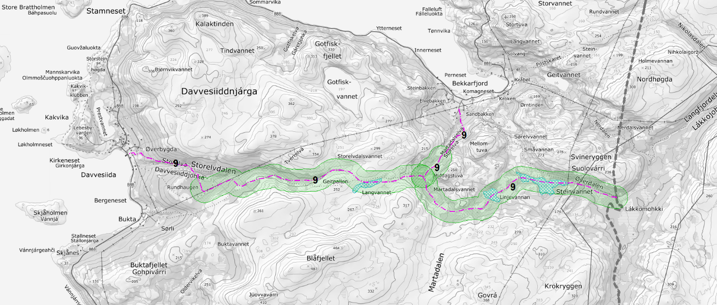
Løypa starter fra Øverbygda i Lebesby og går opp Storelvdalen, over Geitpallen til Middagstuva. Herfra går en løypearm nordover langs Martadalselva til Bekkarfjord. Løype 9 fortsetter fra Middagstuva og østover, over Linjevannan og Steinvannet til Øverdalen og kommunegrensa mot Gamvik.

Friluftsliv
Scooterløypa med influensområde berører ikke områder klassifisert som svært viktig eller viktige friluftslivsområder. Hele området sør for Bekkarfjord og nord for Ifjord og fylkesvei 98 er registrert som friluftslivsområde, med mange fiskevann.

Støy/Bolig- og hytteområder
Ved løypestart ovenfor butikken på Lebesby ligger ett bolighus innenfor buffersonen på 60 meter. Bolighuset tilhører grunneier, som har gitt skriftlig tillatelse til at scooterløypa kan krysse eiendommen. Avbøtende tiltak anses som unødvendig.
Scooterløypa er foreslått lagt langs vei gjennom planlagte Lebesby hytteområde. Hyttefeltet er ikke bygd ut ennå og det gjenstår noen detaljer før reguleringsplanen kan ferdigstilles. Ved fullt utbygd hyttefelt vil 12 av 15 hytter ligge innenfor en støysone på 60 meter.
Trafikkgrunnlaget er lavt i denne delen av løypa og består stort sett av lokaltrafikk. Eventuell økning i trafikk vil kunne komme når hyttefeltet bygges ut, og bestå av hytteeierne selv. I skrivende stund anses det ikke nødvendig med støyavbøtende tiltak.

Naturmangfold

Vurdering etter Naturmangfoldloven §§ 8 – 12
§ 8 Kunnskapsgrunnlaget: Informasjon om forekomster av ulike arter er hentet fra Naturbase, Artsdatabanken og Sensitive artsdata. Kunnskapsgrunnlaget vurderes som tilfredsstillende til formålet.
Observasjoner av rødlistede arter og/eller arter som må tas ekstra hensyn til ved planlegging av scooterløyper, jf. Miljødirektoratets veileder om hensyn til naturmangfold:
Art | Sted | Årstall | Rødlista | Vurdering
Teist | Bekkarfjord | 2020 | Nær truet | Funn markert et par hundre meter nord for scooterløypas ende. Funnet er markert nærmere (50 m) fylkesvei 888. Vurderes som lite sannsynlig at sporadisk scootertrafikk influerer på arten.
Det er ingen registreringer i Sensitive Artsdata i løypetrasé eller influensområde.
§ 9 Føre-var prinsippet: Kunnskaps- og erfaringsgrunnlag vurderes som godt nok til å kunne kon-kludere med at scooterløypa ikke vil ha vesentlig innvirkning på naturmiljøet, jf. vurdering etter § 8.
§ 10 Samlet belastning: Det meste av løypa går i områder med stabile snøforhold. Den nedre delen av løypa fra Lebesby følger et gammelt kjørespor opp elvedalen som er et skogbevokst område. Når vårløsningen inntrer vil elvene gå opp og løypa stenger av naturlige årsaker. Det er ingen fare for kjøreskader.
Siste strekk av løypa (en drøy kilometer) mot Gamvikgrensa går gjennom utkanten av Langfjorddalen/Laggu naturreservat, med verneformål bevaring av edelløvskog. Løypa er knyttet opp mot scooterløype i Gamvik. Forskriftens § 4a fastslår at løyper ikke skal legges i verneområder. Det er imidlertid gjort unntak i merknad til § 4a (fjerde ledd), hvor det slås fast at eksisterende løyper i verneområder kan videreføres. Det påpekes for øvrig i § 4a fjerde ledd at scooterløyper ikke skal kreve terrenginngrep.
Kommunens samlede vurdering er at løypa ikke representerer en risiko for økosystemet i området.

Reindrift
Området inngår i RBD 13s vår- og sommerbeite. Løypa krysser trekkvei i Øverdalen. Området Storelvdalen opp til Geitpallen, samt området vest for Middagstuva er klassifisert som kalvingsland.
Det er gjennomført dialogmøte med distrikt 13 i mai 2020. Distriktet hadde flere merknader ved oppstart (omtalt i kapittel 3.5). Ingen av merknadene omhandlet denne løypa spesifikt, men en generell tilbakemelding var bestemmelser om rasting utenfor løypenett. I dialogmøtet ble distriktet og kommunen enige om følgende løsning:
Rasting utenfor løypenett:
- Sør for fv 98: Tillates kjøring i rett linje ut fra løypa 150 meter for rasting.
- Nord for fv 98: Tillates kjøring inntil 300-meter i rett linje ut fra løypa for rasting.
Kjøring på islagte vann for rasting:
- Det kan kjøres i rett linje fra løypa og ut til vannkanten uavhengig av kjørelengde. Gjelder hele kommunen – med unntak av Bajit Guorgajávri og Vuolit Guorgajávri (Øvre og Nedre Tranevann), hvor det kun gis tillatelse til å kjøre inntil 300 meter fra løypa.
Erfaringsmessig vil det under normale driftsforhold ikke være rein, eller bare sporadiske småflokker med rein nord for fv 98 (Ifjordfjellet), før 10. mai. Trafikkgrunnlaget i løypa er relativt lavt, særlig i tidsrommet etter påske og frem mot løypestengning 5. mai.
Med bakgrunn i erfaring med løypa og dialog med berørt distrikt, vurderer kommunen at hensynet til reindrifta er ivaretatt på en tilfredsstillende måte.

Landskap, kulturminner og kulturmiljø
Det er ingen registrerte kulturminner langs løypa. Landskapsmessig er løypetraséen lagt usjenerende til, blant annet ved at starten i Lebesby går langs gammelt kjørespor.

Sikkerhet
Løype 9 Lebesby - Bekkarfjord - Øverdalen
Type fare | Aktuell | Kommentar
Skredfare | X | Knappe 200 m av scooterløypa går i utkant av utløpsområde for skred mellom Middagstuva og Martadalselva. Rasting frarådes i området.
Usikker is, overvann, isgang | X | Løypa krysser vann/vassdrag. Normal aktsomhet må utvises mht. føreforhold. Det åpnes for rasting på følgende hele vann: Steinvannet (115)
Topografi
Vertikal- og horisontal kurvatur
Siktforhold
Værforhold | X | Området kan være værutsatt. Førere må vise aktsomhet og ta hensyn til vær- og føreforhold.
Påkjøringsfarlige objekter
Trafikksikkerhet fotgjengere/skiløpere

Løype 10 Storelvdalen – Suolojávri
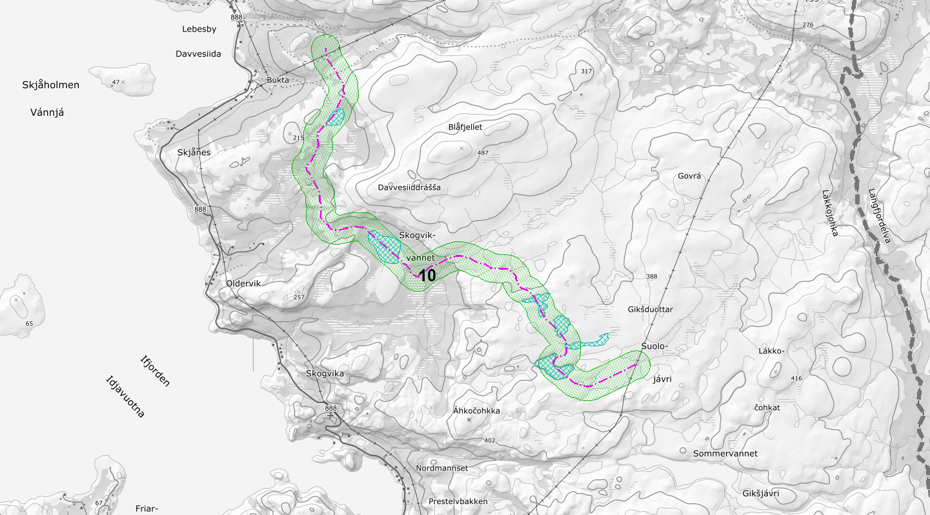
Fra løype 9 i Elvedalen (Storelvdalen), via Buktavannet, Oldervikdalen over Skogvikvann og til løype 11 på Suolojávri/Holmevann (lokalt kalt Holmsjøen).

Friluftsliv
Løypa berører ingen områder som er klassifisert som svært viktige/viktige friluftslivsområder. Området er klassifisert som et registrert friluftslivsområde. Det aller meste av vinteraktiviteter i området er knyttet til bruk av scooter for å komme inn i området.

Støy/Bolig- og hytteområder
Det er ingen bebyggelse langs løypa eller i løypas influensområde.

Naturmangfold

Vurdering etter Naturmangfoldloven §§ 8 – 12
§ 8 Kunnskapsgrunnlaget: Informasjon om forekomster av ulike arter er hentet fra Naturbase, Artsdatabanken og Sensitive artsdata. Kunnskaps- og erfaringsgrunnlag vurderes som tilfredsstillende til formålet.
Observasjoner av rødlistede arter og/eller arter som må tas ekstra hensyn til ved planlegging av scooterløyper, jf. Miljødirektoratets veileder om hensyn til naturmangfold:
Art | Sted | Årstall | Rødlista | Vurdering
Lirype | Bukta/Rundhaugen | 2002 | Nær truet | Det er sannsynligvis rypebestand i hele området. Lite sannsynlig at eksisterende scooterløype medfører vesentlig ulempe for art.
Oter | Oldervikelva | 1994 | Sårbar | Gammel observasjon. Arten er nasjonalt regnet som sterkt truet, men ikke lokalt hvor det er relativt vanlig å observere oter langs elve- og bekkeløp, samt kyst. Scooterløypa vurderes å ikke være til vesentlig ulempe for art.
Det er ingen registreringer i Sensitive Artsdata i løypetrasé eller influensområde.
§ 9 Føre-var prinsippet: Kunnskaps- og erfaringsgrunnlag vurderes som godt nok til å kunne kon-kludere med at scooterløypa ikke innebærer risiko for alvorlig eller irreversibel skade på naturmangfoldet, jf. vurdering etter § 8.
§ 10 Samlet belastning: Stabile snøforhold i hele løypetraséen. Fare for kjøreskader vurderes som små. Løypa stenger naturlig ved tidlig vårløsning når elvene som skal forseres går opp i slutten av april. Trafikkgrunnlaget er relativt lavt og dekker stort sett behovet for befolkningen på stedet Lebesby.

Reindrift
Området inngår i RBD 13s vår- og sommerbeite. Løypa går gjennom kalvingsland fra Lebesby til vann 312 nord for Gáttávžževárri. Løype berører ikke flyttlei.
Distriktet hadde flere merknader ved oppstart (omtalt i kapittel 3.5). Ingen av merknadene omhandlet denne løypa spesifikt, men en generell tilbakemelding var bestemmelser om rasting utenfor løypenett. Det ble avholdt dialogmøte med distrikt 13 i mai 2020. I dialogmøtet ble distriktet og kommunen enige om følgende løsning:
Rasting utenfor løypenett:
- Sør for fv 98: Tillates kjøring i rett linje ut fra løypa 150 meter for rasting.
- Nord for fv 98: Tillates kjøring inntil 300-meter i rett linje ut fra løypa for rasting.
Kjøring på islagte vann for rasting:
- Det kan kjøres i rett linje fra løypa og ut til vannkanten uavhengig av kjørelengde. Gjelder hele kommunen – med unntak av Bajit Guorgajávri og Vuolit Guorgajávri (Øvre og Nedre Tranevann), hvor det kun gis tillatelse til å kjøre inntil 300 meter fra løypa.
Under normale driftsforhold vil det ikke være rein, eller bare sporadiske småflokker med rein nord for fv 98, (Ifjordfjellet), før 10. mai. Trafikkgrunnlaget i løypa er relativt lavt, særlig i tidsrommet etter påske og frem mot løypestengning 5. mai.
Med bakgrunn i erfaring med løypa og dialog med berørt distrikt, vurderer kommunen at hensynet til reindrifta er ivaretatt på en tilfredsstillende måte.

Landskap, kulturminner og kulturmiljø
Det er ingen registrerte kulturminner eller kulturmiljø langs løypetraséen.

Sikkerhet
Løype 10 Storelvdalen – Suolojávri
Type fare | Aktuell | Kommentar
Skredfare
Usikker is, overvann, isgang | X | Løypa krysser flere vassdrag. Normal aktsomhet må utvises. Det åpnes for rasting på følgende hele vann: Čoallejávri (305), Suolojávri/Holmevann (Holmsjøen) (301).
Topografi
Vertikal- og horisontal kurvatur
Siktforhold
Værforhold | X | Området kan være værutsatt. Førere må vise aktsomhet og ta hensyn til vær- og føreforhold.
Påkjøringsfarlige objekter
Trafikksikkerhet fotgjengere/skiløpere

Løype 11 Martadalsvannet – Iskløvervannet
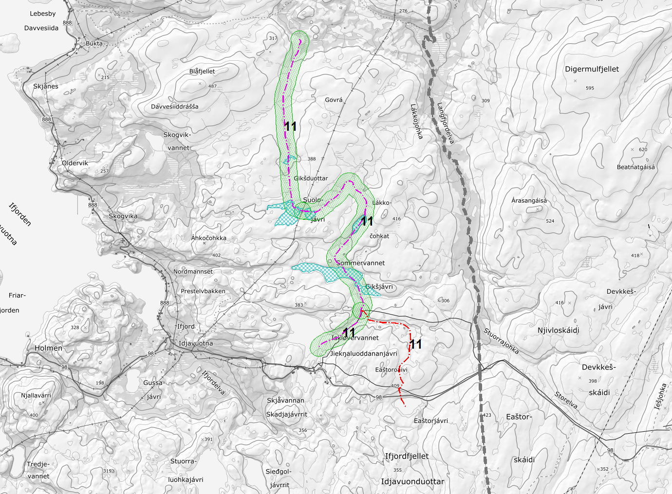
Fra Martadalsvannet sørover til Suolojávri/Holmevann (Holmsjøen). Her dreier løypa østover nord for Suolojárluoppal, så sørover til Gikšjávri/Sommervannet.
Mens løypa tidligere gikk videre mot Pinevannet og sørover mot Eaštorjávri, innebærer ny forskrift følgende løypeomlegging:
Fra Sommervannet vender løypa vestover, til Iskløvervann, og knyttes her opp mot løype 10. Det nye løypestrekket fra Sommervann til Iskløvervann er på rundt 2,5 kilometer, mens traséen som tas ut er vel 5 kilometer.
Endringen er begrunnet i trafikksikkerhet. Gjennom denne omleggingen unngår man at scootertrafikk til Ifjord må krysse fv 98 på to steder. Høye brøyteskavler ved kryssing av fylkesveien har vært en utfordring i løypetraséen som nå foreslås lagt om. Endringen er drøftet og avklart med reindrifta.

Friluftsliv
Løype berører ingen områder som er klassifisert som svært viktige/viktige friluftslivsområder.

Støy/Bolig- og hytteområder
Det er ingen bebyggelse langs løypa eller i løypas influensområde.

Naturmangfold

Vurdering etter Naturmangfoldloven §§ 8 – 12
§ 8 Kunnskapsgrunnlaget: Informasjon om forekomster av ulike arter er hentet fra Naturbase, Artsdatabanken og Sensitive artsdata. Kunnskaps- og erfaringsgrunnlag vurderes som tilfredsstillende til formålet.
Observasjoner av rødlistede arter og/eller arter som må tas ekstra hensyn til ved planlegging av scooterløyper, jf. Miljødirektoratets veileder om hensyn til naturmangfold:
Art | Sted | Årstall | Rødlista | Vurdering
Sjøorre | Sør for Sommervannet | 1983 | Sårbar | Gammel observasjon, men arten er observert senere andre steder i Lebesby-/Ifjordområdet. Bygger reir i bakken, noe som krever at snøen har smeltet. Vurderes som lite sannsynlig at scooterløypa medfører vesentlig ulempe for art.
Lirype | Mellom Iskløvervannet og Pinevannet | 1986 | Nær truet | Gammel observasjon, men det er sannsynligvis rypebestand i hele området. Lite sannsynlig at eksisterende scooterløype medfører vesentlig ulempe for art.
Det er ingen registreringer i Sensitive Artsdata i løypetrasé eller influensområde.
§ 9 Føre-var prinsippet: Kunnskaps- og erfaringsgrunnlag vurderes som godt nok til å kunne kon-kludere med at scooterløypa ikke innebærer risiko for alvorlig eller irreversibel skade på naturmangfoldet, jf. vurdering etter § 8.
§ 10 Samlet belastning: Løypa ligger i høyfjellsområde med stabile snøforhold. Risikoen for kjøreskader eller vesentlige ulemper for sårbare arter vurderes som minimal.

Reindrift
Området inngår i RBD 13s vår- og sommerbeite. Løypestart i Martadalen berører kalvingsland. Løypa krysser flyttlei ved Suolojávri og Sommervannet.
Distriktet hadde flere merknader ved oppstart (omtalt i kapittel 3.5). En generell tilbakemelding omhandlet bestemmelser om rasting utenfor løypenett. Det ble avholdt dialogmøte med distrikt 13 i mai 2020. I dialogmøtet ble distriktet og kommunen enige om følgende løsning:
Rasting utenfor løypenett:
- Sør for fv 98: Tillates kjøring i rett linje ut fra løypa 150 meter for rasting.
- Nord for fv 98: Tillates kjøring inntil 300-meter i rett linje ut fra løypa for rasting.
Kjøring på islagte vann for rasting:
- Det kan kjøres i rett linje fra løypa og ut til vannkanten uavhengig av kjørelengde. Gjelder hele kommunen – med unntak av Bajit Guorgajávri og Vuolit Guorgajávri (Øvre og Nedre Tranevann), hvor det kun gis tillatelse til å kjøre inntil 300 meter fra løypa.
I dialogmøtet ble omleggingen av løypa mellom Gikšjávri/Sommervannet og Iskløvervannet diskutert. RBD 13 samtykket til endringen, så lenge løypetrasé mellom Gikšjávri og Eaštorjávri ble tatt ut.
Med bakgrunn i erfaring med løypa og dialog med berørt distrikt, vurderer kommunen at hensynet til reindrifta er ivaretatt på en tilfredsstillende måte.

Landskap, kulturminner og kulturmiljø
Det er ingen registrerte kulturminner eller kulturmiljø langs løypetraséen.

Sikkerhet
Løype 11 Martadalsvannet - Iskløvervannet
Type fare | Aktuell | Kommentar
Skredfare
Usikker is, overvann, isgang | X | Løypa krysser vann/vassdrag, men ingen utmerker seg med spesielle usikre isforhold. Normal aktsomhet må utvises mht. føreforhold.  Det åpnes for rasting på følgende hele vann: Čoallejávri (305), Suolojávri/Holmevann (Holmsjøen) (301), Gikšjávri/Sommervannet (243) og Jiekŋaluoddananjávri/Iskløvervannet (233).
Topografi
Vertikal- og horisontal kurvatur
Siktforhold
Værforhold | X | Området kan være værutsatt. Førere må vise aktsomhet og ta hensyn til vær- og føreforhold.
Påkjøringsfarlige objekter
Trafikksikkerhet fotgjengere/skiløpere

Løype 12 Ifjord – kommunegrense Tana
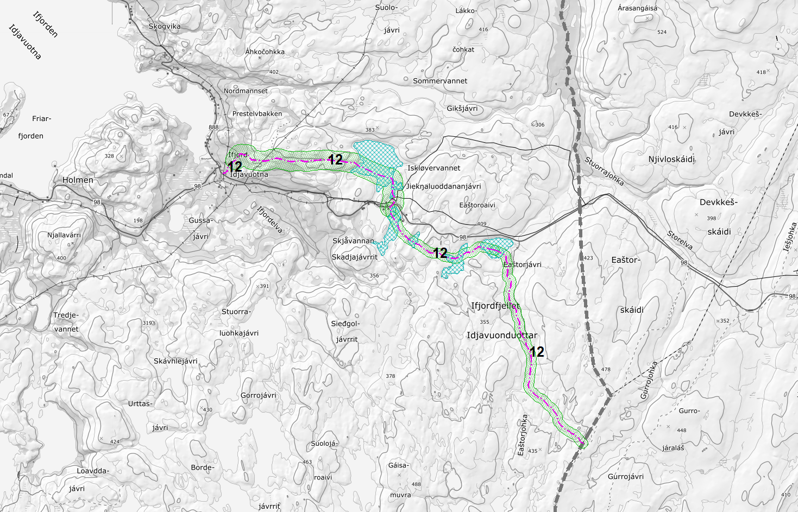
Løypa starter ved fylkesvei 98, over veien fra Ifjord Arctic, og går østover i samme trasé som gammelt kjørespor, til Iskløvervann hvor løypa knyttes mot løype 11. Videre dreier løype 12 sørover, krysser fv 98 ved Skadjajávrrit, over vann 226 hvor løypa dreier østover, over vann 250, 263 og Eaštorjávri. Herfra går løypa sørover, og den ender på kommunegrensa til Tana, nordvest for Gurrojávri.

Friluftsliv
Løypa berører ingen områder som er klassifisert som svært viktige eller viktige friluftslivsområder.

Støy/Bolig- og hytteområder
Løypestart ligger innenfor minsteavstand til kaféen Ifjord Arctic (vel 50 meter unna). Det vurderes likevel at fylkesvei 98, som ligger mellom Ifjord Arctic og løypestart, medfører mer støy enn scootertrafikk. Ingen tiltak vurderes nødvendig.
Løypa passerer område med sekundærboliger for reindrifta i Skadjajávrrit. Ingen av disse ligger innenfor minsteavstanden for støyavbøtende tiltak.

Naturmangfold

Vurdering etter Naturmangfoldloven §§ 8 – 12
§ 8 Kunnskapsgrunnlaget: Informasjon om forekomster av ulike arter er hentet fra Naturbase, Artsdatabanken og Sensitive artsdata. Kunnskaps- og erfaringsgrunnlag vurderes som tilfredsstillende til formålet.
Observasjoner av rødlistede arter og/eller arter som må tas ekstra hensyn til ved planlegging av scooterløyper, jf. Miljødirektoratets veileder om hensyn til naturmangfold:
Art | Sted | Årstall | Rødlista | Vurdering
Fiskemåke | Mellom Iskløvervann og Skadjajávrrit | 2001 | Nær truet | Observasjon nær bebyggelse i Skadjajávrrit og fylkesvei 98. Lite sannsynlig at scooterløype medfører en større belastning for art enn annen og hyppigere aktivitet og motorferdsel i området.
Lappspurv | Sør for Skadjajávrrit/ Eaštorjávri øst | 1992/2013 | Sårbar | Reirbygging foregår etter snøsmelting, på bakken. Hekking fra slutten av mai til slutten av juni. Jo lenger nord i landet, jo senere egglegging. Lite sannsynlig at eksisterende scooterløype medfører vesentlig ulempe for art.
Sjøorre | Eaštorjávri, nord | 2015 | Nær truet | Observasjon gjort nær fylkesvei 98. Lite sannsynlig at scootertrafikk vil medføre større belastning for art enn annen, hyppigere motorisert ferdsel i området.
Brushane | Eaštorjávri, sørøst | 2002 | Sterkt truet | Trekkfugl, hekketid i Finnmark fra juni. Lite sannsynlig at scootertrafikk medfører vesentlig ulempe for art.
Blåstrupe | Parkeringsområde øst for Eaštorjávri (Rypeveien) | 2013 | Nær truet | Trekkfugl som kommer tilbake til Norge i mai. Scooterferdsel vurderes ikke å utgjøre en vesentlig ulempe for art.
Lirype | Ifjordfjellet | 2016 | Nær truet | Det er gjort observasjoner av rype flere steder i området Lebesby/Ifjord. Lite sannsynlig at eksisterende scooterløype medfører vesentlig ulempe for art.
Det er ingen registreringer i Sensitive Artsdata i løypetrasé eller influensområde.
§ 9 Føre-var prinsippet: Kunnskaps- og erfaringsgrunnlag vurderes som godt nok til å kunne kon-kludere med at scooterløypa ikke innebærer risiko for alvorlig eller irreversibel skade på naturmangfoldet, jf. vurdering etter § 8.
§ 10 Samlet belastning: Store deler av løypa går gjennom høyfjellsområde med stabile snøforhold. Den nedre delen av løypa fra Ifjord følger et gammelt kjørespor i et skogbevokst område. Løypa har ikke medført synlige kjøreskader i de mer enn 35 årene løypa har eksistert.
Deler av influensområdet er ellers preget av aktivitet knyttet til et samlegjerde ved Iskløvervann/Skjåvannet, samt aktivitet og trafikk fra fv 98. Risikoen for kjøreskader eller vesentlige ulemper for sårbare arter vurderes som minimal.

Reindrift
Løypa går gjennom områder hvor RBD 13 har vår-, sommer- og høstbeite. Området fra Skadjajávrrit/ Eaštorjávri og sørover er klassifisert som kalvingsland.
Distriktet hadde flere merknader ved oppstart (omtalt i kapittel 3.5). Ingen av merknadene omhandlet denne løypa spesifikt, men en generell tilbakemelding var bestemmelser om rasting utenfor løypenett. Det ble avholdt dialogmøte med distrikt 13 i mai 2020. I dialogmøtet ble distriktet og kommunen enige om følgende løsning:
Rasting utenfor løypenett:
- Sør for fv 98: Tillates kjøring i rett linje ut fra løypa 150 meter for rasting.
- Nord for fv 98: Tillates kjøring inntil 300-meter i rett linje ut fra løypa for rasting.
Kjøring på islagte vann for rasting:
- Det kan kjøres i rett linje fra løypa og ut til vannkanten uavhengig av kjørelengde. Gjelder hele kommunen – med unntak av Bajit Guorgajávri og Vuolit Guorgajávri (Øvre og Nedre Tranevann), hvor det kun gis tillatelse til å kjøre inntil 300 meter fra løypa.
Med bakgrunn i erfaring med løypa og dialog med berørt distrikt, vurderer kommunen at hensynet til reindrifta er ivaretatt på en tilfredsstillende måte.

Landskap, kulturminner og kulturmiljø
Det er ingen registrerte kulturminner eller kulturmiljø langs løypetraséen.

Sikkerhet
Løype 12 Ifjord – kommunegrense Tana
Type fare | Aktuell | Kommentar
Skredfare | X | Løypa går gjennom aktsomhetsområder for skred i dalføre som leder til Iskløvervannet. På grunn av topografien rundt finnes det ingen gode alternative traséer. Avbøtende tiltak ved rasfare er stengning av løypa. Dette har skjedd én gang, for vel ti år siden. Scooterførere bes utvise ekstra aktsomhet i skredutsatte områder, jf. NVEs råd for trygg kjøring i skredterreng.
Usikker is, overvann, isgang | X | Løypa krysser flere vann/vassdrag, men ingen utmerker seg med spesielt usikre isforhold. Normal aktsomhet må utvises mht. føreforhold. Det åpnes for rasting på følgende hele vann: Jiekŋaluoddananjávri/Iskløvervannet (233), Skadjajavrrit/ Skjåvannan (225), Ruovdejávri/Jernvannet (263) og Eaštorjávri (245).
Topografi
Vertikal- og horisontal kurvatur
Siktforhold
Værforhold | X | Området kan være værutsatt. Førere må vise aktsomhet og ta hensyn til vær- og føreforhold.
Påkjøringsfarlige objekter | X | Løypa krysser fylkesvei 98 (Ørneveien) ved Skadjajávrrit. Avbøtende tiltak er skilting i både løype og langs fylkesvei.
Trafikksikkerhet fotgjengere/skiløpere

Løype 13 Eaštorjávri – kommunegrense Gamvik
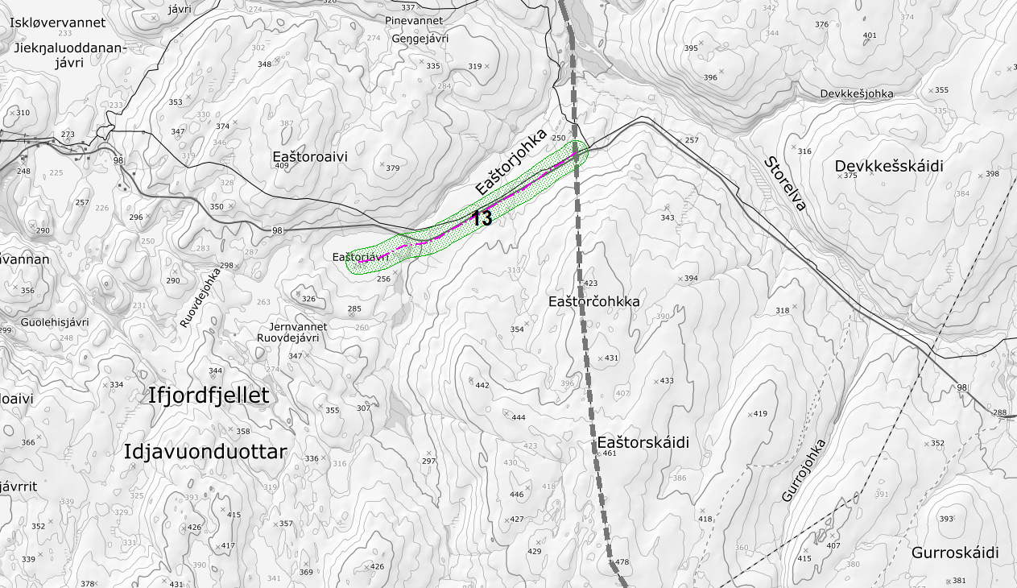
Løypa starter på Eaštorjávri, hvor den er knyttet mot løype 11 og 12. Fra start følger løypa fylkesvei 98 og ender ved kommunegrensa til Gamvik.

Friluftsliv
Løypa berører ingen områder som er klassifisert som svært viktige eller viktige friluftslivsområder.

Støy/Bolig- og hytteområder
Det er ingen bebyggelse langs løypa, med unntak av tjenestehytte for reinpolitiet øst for Eaštorjávri. Avbøtende tiltak anses ikke som nødvendig.

Naturmangfold

Vurdering etter Naturmangfoldloven §§ 8 – 12
§ 8 Kunnskapsgrunnlaget: Informasjon om forekomster av ulike arter er hentet fra Naturbase, Artsdatabanken og Sensitive artsdata. Kunnskaps- og erfaringsgrunnlag vurderes som tilfredsstillende til formålet.
Observasjoner av rødlistede arter og/eller arter som må tas ekstra hensyn til ved planlegging av scooterløyper, jf. Miljødirektoratets veileder om hensyn til naturmangfold:
Art | Sted | Årstall | Rødlista | Vurdering
Sjøorre | Eaštorjávri | 2015 | Sårbar | Observasjon gjort nær fylkesvei 98. Lite sannsynlig at scootertrafikk vil medføre større belastning for art enn annen, hyppigere motorisert ferdsel i området.
Lappspurv | Eaštorjávri | 2013 | Sårbar | Reirbygging foregår etter snøsmelting, på bakken. Hekking fra slutten av mai til slutten av juni. Jo lenger nord i landet, jo senere egglegging. Lite sannsynlig at eksisterende scooterløype medfører vesentlig ulempe for art.
Blåstrupe | Eaštorjávri | 2020 | Nær truet | Trekkfugl som kommer tilbake til Norge i mai. Scooterferdsel vurderes ikke å utgjøre en vesentlig ulempe for art.
Det er ingen registreringer i Sensitive Artsdata i løypetrasé eller influensområde.
§ 9 Føre-var prinsippet: Kunnskaps- og erfaringsgrunnlag vurderes som godt nok til å kunne kon-kludere med at scooterløypa ikke innebærer risiko for alvorlig eller irreversibel skade på naturmangfoldet, jf. vurdering etter § 8.
§ 10 Samlet belastning: Løypa går parallelt med fylkesvei 98, i område med lite vegetasjon. Det er ingenting som tilsier at scooterløypa fører til vesentlig belastning på økosystemet i området.

Reindrift
Området inngår i RBD 13s vår-, sommer- og høstbeite. Området rundt Eaštorjávri er definert som kalvingsland, mens de siste 400 meterne av løypa berører flyttlei. Løypa følger imidlertid fylkesvei 98 og medfører slik sett neppe store ytterligere ulemper.
Distrikt 13 hadde flere merknader ved oppstart (omtalt i kapittel 3.5). Ingen av merknadene omhandlet denne løypa spesifikt, men en generell tilbakemelding var bestemmelser om rasting utenfor løypenett. Det ble avholdt dialogmøte med distrikt 13 i mai 2020. I dialogmøtet ble distriktet og kommunen enige om følgende løsning:
Rasting utenfor løypenett:
- Sør for fv 98: Tillates kjøring i rett linje ut fra løypa 150 meter for rasting.
- Nord for fv 98: Tillates kjøring inntil 300-meter i rett linje ut fra løypa for rasting.
Kjøring på islagte vann for rasting:
- Det kan kjøres i rett linje fra løypa og ut til vannkanten uavhengig av kjørelengde. Gjelder hele kommunen – med unntak av Bajit Guorgajávri og Vuolit Guorgajávri (Øvre og Nedre Tranevann), hvor det kun gis tillatelse til å kjøre inntil 300 meter fra løypa.
Med bakgrunn i erfaring med løypa og dialog med berørt distrikt, vurderer kommunen at hensynet til reindriftas behov er ivaretatt på en tilfredsstillende måte.

Landskap, kulturminner og kulturmiljø
Det er ingen registrerte kulturminner eller kulturmiljø langs løypa.

Sikkerhet
Løype 13 Eaštorjávri - kommunegrense Gamvik
Type fare | Aktuell | Kommentar
Skredfare
Usikker is, overvann, isgang | X | Løypa krysser Eaštorjávri. Normal aktsomhet må utvises mht. føreforhold. Det åpnes for rasting på hele vannet.
Topografi
Vertikal- og horisontal kurvatur
Siktforhold
Værforhold | X | Området kan være værutsatt. Førere må vise aktsomhet og ta hensyn til vær- og føreforhold.
Påkjøringsfarlige objekter
Trafikksikkerhet fotgjengere/skiløpere

Løype 14 Friarfjord - Gottetjávrrit
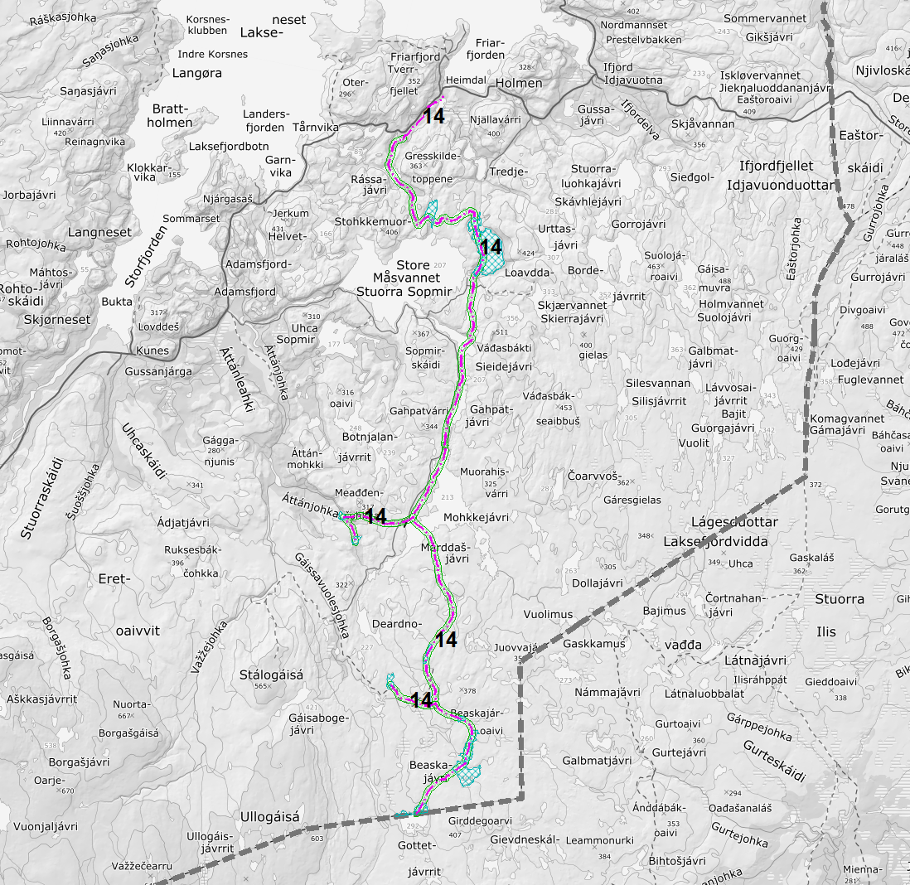
Løypa starter fra Friarfjordvannet, og går parallelt med fv 98 langs sørsiden av veien. Ved Ádjajávri dreier løypa sørover, over Rássajávri, langs dalføre mot Anderslangvannet, videre til Buksahárčejávri og vestsiden av Loavddajávri. Herfra går løypa rett sørover langs vestsiden av Váđasbákti, krysser Sieidejávri og løper langs vestsiden av Gahpatjávri. Ved Gabbatkanalen krysses løype 15 (Adamssletta – Stuorra Ilis). Løype 14 går videre sørover, langs vestsiden av Muorahisjávri og Mohkkejávri.
Fra Mohkkejávri går en løypeavstikker vestover, langs dalføre til Meađđenluoppal og Deardnoluobbalat.
Fra Mohkkejávri fortsetter løype 14 sørover, via Biertnajávrrit, Bierdnajávri, Guovllajávri og til vann 315.
Sør for vann 315 og høyde 331 går en løypeavstikker vestover, til Skandinaviavann (vann 250).
Løypa fortsetter sørøstover fra vann 315/høyde 331 til Beaskajávri, hvor løypa svinger sørvestover, og ender ved Gottetjávrrit på kommunegrensa til Tana.

Friluftsliv
Løypa passerer ingen områder som er klassifisert som svært viktige eller viktige friluftslivsområder.

Støy/Bolig- og hytteområder
Det er ingen bebyggelse i nærheten av løypa.

Naturmangfold

Vurdering etter Naturmangfoldloven §§ 8 – 12
§ 8 Kunnskapsgrunnlaget: Informasjon om forekomster av ulike arter er hentet fra Naturbase, Artsdatabanken og Sensitive artsdata. Kunnskaps- og erfaringsgrunnlag vurderes som tilfredsstillende til formålet.
Observasjoner av rødlistede arter og/eller arter som må tas ekstra hensyn til ved planlegging av scooterløyper, jf. Miljødirektoratets veileder om hensyn til naturmangfold:
Art | Sted | Årstall | Rødlista | Vurdering
Hettemåke | Friarfjordvannet | 2015 | Sårbar | Alle tre observasjoner er gjort nær fylkesvei 98. Det vurderes som lite sannsynlig at scooterferdsel vil utgjøre en større/ ytterligere belastning for artene i forhold til annen trafikk langs fylkesvei.
Knekkand | Badevannet | 1992 | Sterkt truet
Blåstrupe | Badevannet | 2018 | Nær truet

Det er gjort flere funn av død jerv på Laksefjordvidda. I Rovbase er det også flere observasjoner av jerv samt rapporter om angrep på rein. Store deler av Laksefjordvidda er markert som leveområde for jerv i maskert versjon av sensitive artsdata (Naturbase).
Det er ingen registreringer i Sensitive Artsdata langs løypa. Det presiseres imidlertid i forskriften at det ikke er tillatt med rasting på Márddasjávri, av hensyn til registreringer av fjellrev.
§ 9 Føre-var prinsippet: Kunnskaps- og erfaringsgrunnlag vurderes som godt nok til å kunne kon-kludere med at scooterløypa ikke innebærer risiko for alvorlig eller irreversibel skade på naturmangfoldet, jf. vurdering etter § 8.
§ 10 Samlet belastning: Det meste av løypa går i høyfjellsområde med stabile snøforhold. Den nedre delen av løypa fra Friarfjord følger delvis et skogbevokst område. Faren for kjøreskader vurderes som marginale.
Scooterløypa har eksistert i mer enn 30 år. Det er ingenting erfaringsmessig som tilsier at scooterferdsel langs løype 14 er til vesentlig ulempe for sårbare arter eller økosystemet.

Reindrift
Området inngår i RBD 13s vår-, sommer- og høstbeite. Fra Mohkkejávri og sørover går løypa gjennom kalvingsland. Løypa berører ingen flyttleier.
Distrikt 13 hadde flere merknader ved oppstart (omtalt i kapittel 3.5). Noen av merknadene angikk bestemmelser om rasting utenfor løypenett. Det ble avholdt dialogmøte med distrikt 13 i mai 2020. I dialogmøtet ble distriktet og kommunen enige om følgende løsning:
Rasting utenfor løypenett:
- Sør for fv 98: Tillates kjøring i rett linje ut fra løypa 150 meter for rasting.
- Nord for fv 98: Tillates kjøring inntil 300 meter i rett linje ut fra løypa for rasting.
Kjøring på islagte vann for rasting:
- Det kan kjøres i rett linje fra løypa og ut til vannkanten uavhengig av kjørelengde. Gjelder hele kommunen – med unntak av Bajit Guorgajávri og Vuolit Guorgajávri (Øvre og Nedre Tranevann), hvor det kun gis tillatelse til å kjøre inntil 300 meter fra løypa.
Med bakgrunn i dialog med berørt distrikt, vurderer kommunen at hensynet til reindriftas behov er ivaretatt på en tilfredsstillende måte.

Landskap, kulturminner og kulturmiljø
Det er registrert et automatisk fredet kulturminne (samisk teltboplass) på sørvestsiden av Loavddajávri. Det er imidlertid lite sannsynlig at scooterferdsel vil få innvirkning på kulturminnet, da det dreier seg om minner som vil være dekket av snø i scootersesongen. Vegetasjonen i området tilsier også at det ikke vil forekomme scooterkjøring i kulturminneområdet.

Sikkerhet
Løype 14 Friarfjord - Gottetjávrrit
Type fare | Aktuell | Kommentar
Skredfare | X | Løypa går gjennom aktsomhetsområder for skred på strekningen Rássajávri - Buksahárčejávri. Det er imidlertid ingen gode alternative traséer i området.  Løype går i utkanten av utløpsområde for skred ved nordøstlig bredde av Sieidejávri.  Scooterførere bes utvise ekstra aktsomhet i skredutsatte områder, jf. NVEs råd for trygg kjøring i skredterreng. Spesielt bør rasting unngås i nærheten av bratte skråninger.  Det åpnes for rasting på følgende hele vann: Buksahárčejávri (212) (men her frarådes rasting langs vestersida av vannet pga. aktsomhetsområde for skred), Loavddajávri (182), Meađđenluoppal (185), Deardnoluobbalat (197), «Skandinaviavann» (250), Beaskajávri (308) og Gottetjávrrit (292)
Usikker is, overvann, isgang | X | Løypa krysser flere vann og vassdrag, deriblant også regulerte vassdrag: Friarfjordvannet, Loavddajávri, Sieidejávri, Gahpatjávri, Mohkkejávri. Vannstand vil variere i ubetydelig grad på disse vassdragene. Erfaringsmessig er ikke usikker is et problem.
Topografi
Vertikal- og horisontal kurvatur | X | Ved løypeavstikker mot Meađđenluoppal og Deardnoluobbalat passerer løypa ei steinfylling/demning. Løypa er lagt nord for fyllinga.
Siktforhold
Værforhold | X | Området er værutsatt. Førere må vise aktsomhet og ta hensyn til vær- og føreforhold.
Påkjøringsfarlige objekter
Trafikksikkerhet fotgjengere/skiløpere

Løype 15 Adamssletta – Stuorra Ilis
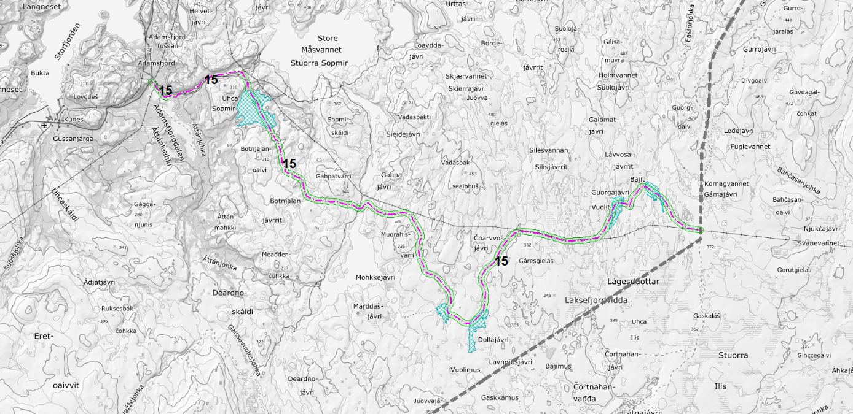
Fra anleggsveiens start på Adamssletta går løypa parallelt med vegen til Látnjaroggejávri, hvor den dreier sørover til Uhca Sopmir (Lille Måsevann). Løypa går videre over Vuollaluobbalat (199 og 207) – Máhtojávrrit og til Gabbatkanalen, hvor løype 14 krysses. Løype 15 krysser brua over Gabbatkanalen og går østover via Dápmotluoppal og Gorsageašjávri. Løypa fortsetter sørover på østsiden av Muorahisvárri, via Gieggejávrrit og Dollajávri. Fra Dollajávri dreier løypa nordover, langs Dollaluoppal og Silisluoppal. Herfra går løypa vestover, følger kraftlinja et stykke før løypa dreier nordover via Vuolit Guorgajávri (Nedre Tranevann) og Bajit Guorgajávri (Øvre Tranevann). Løypa fortsetter østover via vann 342 og 345, og ender ved kommunegrensa til Tana, like nord for Stuorra Ilis/Flyvarden.

Friluftsliv
Løypa passerer ingen områder som er klassifisert som svært viktige eller viktige friluftslivsområder. Store deler av Laksefjordvidda er registrert som et utfartsområde, med en mengde fiskevann. Det aller meste av vinteraktiviteter i området er knyttet til bruk av scooter for å komme inn i området.

Støy/Bolig- og hytteområder
Det er ingen bebyggelse langs løypa eller i løypas influensområde, med unntak av et par gjeterhytter som er i bruk i perioden mars-november. Erfaringsmessig har ikke støy vært et problem i området. Avbøtende tiltak anses ikke som nødvendig.

Naturmangfold

Vurdering etter Naturmangfoldloven §§ 8 – 12
§ 8 Kunnskapsgrunnlaget: Informasjon om forekomster av ulike arter er hentet fra Naturbase, Artsdatabanken og Sensitive artsdata. Kunnskaps- og erfaringsgrunnlag vurderes som tilfredsstillende til formålet.
Observasjoner av rødlistede arter og/eller arter som må tas ekstra hensyn til ved planlegging av scooterløyper, jf. Miljødirektoratets veileder om hensyn til naturmangfold:
Art | Sted | Årstall | Rødlista | Vurdering
Blåstrupe | Adamssletta | 2014-2019 | Nær truet | Trekkfugl som kommer tilbake til Norge i mai. Scooterferdsel vurderes ikke å utgjøre en vesentlig ulempe for art.
Sjøorre | Adamssletta | 2018 | Sårbar | Bygger reir i bakken, noe som krever at snøen har smeltet. Vurderes som lite sannsynlig at scooterløypa medfører vesentlig ulempe for art.
Sivspurv | Adamssletta | 2019 | Nær truet | Bygger reir i bakken i mai-juli. Vurderes som lite sannsynlig at scooterløypa medfører vesentlig ulempe for art.
Gjøk | Látnjaroggejávri | 2016 | Nær truet | Trekkfugl som kommer tilbake til landet i løpet av mai. Lite sannsynlig at scooterferdsel påfører arten vesentlig ulempe.
Det er gjort flere funn av død jerv på Laksefjordvidda. I Rovbase er det også flere observasjoner av jerv samt rapporter om angrep på rein. Store deler av Laksefjordvidda er markert som leveområde for jerv i maskert versjon av sensitive artsdata (Naturbase).
I Sensitive Artsdata er det oppføringer for sårbart naturmangfold i løypas influensområde. Det er gjort mindre justeringer av enkelte partier av løypa for at rastesone ikke skal overlappe med varsomhetssoner. Det er viktig at løypa stikkes i henhold til trasé slik den fremkommer i løypekartet.
§ 9 Føre-var prinsippet: Kunnskaps- og erfaringsgrunnlag vurderes som godt nok til å kunne konkludere med at scooterløypa ikke innebærer risiko for alvorlig eller irreversibel skade på naturmangfoldet, jf. vurdering etter § 8.
§ 10 Samlet belastning: Denne løypa er en av de mest trafikkerte i kommunen, særlig strekningen fra kommunegrensen ved Stuorra Ilis/Flyvarden og vestover til Dollajávri. Området benyttes for en stor del av befolkningen i Tana og Varanger og etter hvert også av turister fra Finland. I tillegg er løypa utgangspunkt for en del vinterturisme i området.
Det meste av løypa går i områder med stabile snøforhold. Scooterløypa har eksistert i mer enn 30 år, og det er ingenting erfaringsmessig som tilsier at scooterferdsel har vært/er til vesentlig ulempe for sårbare arter eller økosystemet.

Reindrift
Løype 15 ligger i områder som inngår i RBD 13s vår-, sommer- og høstbeite. Traséen fra Silisluoppal og til kommunegrensa berører kalvingsland. Løypa krysser flyttleier ved Dollajávri/Dollaluoppal, samt ved Gáresgielas vest for Vuolit Guorgajávri/Nedre Tranevann.
Distrikt 13 hadde flere merknader ved oppstart (omtalt i kapittel 3.5). Noen av merknadene angikk bestemmelser om rasting utenfor løypenett. For eksempel går løypa over to store vann, Bajit/Vuolit Guorgajávri (Øvre/Nedre Tranevann). Avstanden fra løypa og ut til vannkanten her vil på det lengste utgjøre over 2 km.
Det ble avholdt dialogmøte med distrikt 13 i mai 2020. I dialogmøtet ble distriktet og kommunen enige om følgende løsning:
Rasting utenfor løypenett:
- Sør for fv 98: Tillates kjøring i rett linje ut fra løypa 150 meter for rasting.
- Nord for fv 98: Tillates kjøring inntil 300 meter i rett linje ut fra løypa for rasting.
Kjøring på islagte vann for rasting:
- Det kan kjøres i rett linje fra løypa og ut til vannkanten uavhengig av kjørelengde. Gjelder hele kommunen – med unntak av Bajit Guorgajávri og Vuolit Guorgajávri (Øvre og Nedre Tranevann), hvor det kun gis tillatelse til å kjøre inntil 300 meter fra løypa.
Basert på dialog med berørte distrikt og tilpasninger gjort på bakgrunn av distriktenes tilbakemeldinger, vurderer kommunen at løypa tar hensyn til reindriftas behov og interesser på en tilfredsstillende måte.

Landskap, kulturminner og kulturmiljø
Det er ingen registrerte kulturminner langs løypa eller i influensområde.

Sikkerhet
Løype 15 Adamssletta -Stuorra Ilis
Type fare | Aktuell | Kommentar
Skredfare | X | Løypa går gjennom aktsomhetsområder for skred på strekningen Látnjajohka – Látnjaroggejávri.  Topografien tilsier imidlertid at det ikke er gode alternative traséer. Rasting i området er ikke tillatt.  Scooterførere bes utvise ekstra aktsomhet i skredutsatte områder, jf. NVEs råd for trygg kjøring i skredterreng.
Usikker is, overvann, isgang | X | Løypa går langs/krysser flere vassdrag. Normal aktsomhet må utvises. Løypa krysser regulert vassdrag (Uhca Sopmir/Lille Måsevann). Erfaringsmessig er ikke usikker is et problem på dette vassdraget, og reguleringshøyden er lav.  Det åpnes for rasting på følgende hele vann: Uhca Sopmir/Lille Måsevann (178), Gieggejávrrit (243) og Dollajávri (263).
Topografi
Vertikal- og horisontal kurvatur
Siktforhold
Værforhold | X | Området kan være værutsatt. Førere må vise aktsomhet og ta hensyn til vær- og føreforhold.
Påkjøringsfarlige objekter
Trafikksikkerhet fotgjengere/skiløpere

Løype 16 Kunes - Adamssletta
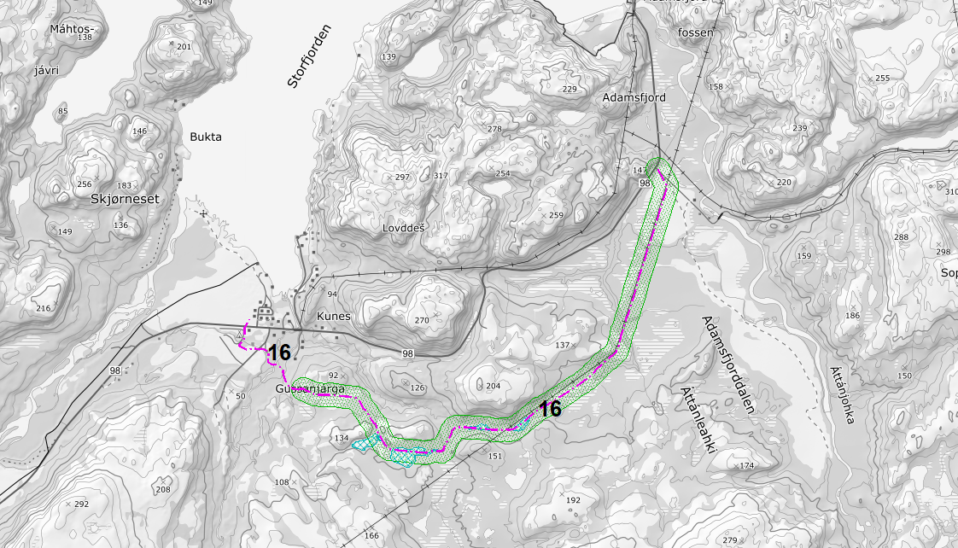
Fra Kunes krysser løypa fylkesveien og løper via Skarvvannan, Anders Beritvannet og nordover parallelt med kraftlinjetrasé til anleggsveiens start og start på løype 15 Adamssletta – Stuorra Ilis.

Friluftsliv
Løypa berører ingen svært viktige eller viktige friluftslivsområder. Området mellom Kunes og Anders Beritvannet brukes av lokalbefolkningen som turområde sommer og vinter, og er klassifisert som «registrert turområde». Vinterstid brukes scooter i forbindelse med transport til/fra isfiske på vannene langs løypa.

Støy/Bolig- og hytteområder
Det er ingen bebyggelse langs løypa eller i løypas influensområde. Ved løypas startpunkt ved Kunes Camping ligger ett bolighus like utenfor buffersone.

Naturmangfold

Vurdering etter Naturmangfoldloven §§ 8 – 12
§ 8 Kunnskapsgrunnlaget: Informasjon om forekomster av ulike arter er hentet fra Naturbase, Artsdatabanken og Sensitive artsdata. Kunnskaps- og erfaringsgrunnlag vurderes som tilfredsstillende til formålet.
Det er ingen observasjoner langs løype av rødlistede arter og/eller arter som må tas ekstra hensyn til ved planlegging av scooterløyper, jf. Miljødirektoratets veileder om hensyn til naturmangfold.
Det er ingen registreringer i Sensitive Artsdata i løypetrasé eller influensområde.
§ 9 Føre-var prinsippet: Kunnskaps- og erfaringsgrunnlag vurderes som godt nok til å kunne kon-kludere med at scooterløypa ikke innebærer risiko for alvorlig eller irreversibel skade på naturmangfoldet, jf. vurdering etter § 8.
§ 10 Samlet belastning: Løypa har et relativt lavt trafikkgrunnlag. Stabile snøforhold i hele løypetraséen. Faren for kjøreskader vurderes som små. Basert på erfaring med løypa i mer enn 35 år samt vurdering av naturmangfold i området vurderer kommunen at løypa ikke har negative virkninger for økosystemet i området.

Reindrift
Området inngår i RBD 13s vår-, sommer- og høstbeite. Fra Skarvvannan og til Stuorrabovdnajeaggi går løypa gjennom kalvingsland. Løypa berører ikke flyttlei.
Ved varsel om oppstart meldte RBD 13 at de gikk imot opprinnelig forslag om 300 metersregel for rasting langs hele løypenettet. Distriktet påpekte at forslaget innebar en rastesone på 600 meter langs trasé, som ville resultere i en randsone på bortimot 1 kilometer som rein ville kunne sky som følge av forstyrrelser. Distriktet foreslo i stedet en 150 metersregel for hele løypenettet.
Videre gikk distriktet imot forslag om fri ferdsel på islagte vann, av hensyn til forstyrrelser under kalving. Løyper som går over store vann betyr at scooterferdsel vil strekke seg over ekstra store arealer.
Det ble avholdt dialogmøte med distrikt 13 i mai 2020. I dialogmøtet ble distriktet og kommunen enige om følgende løsning:
Rasting utenfor løypenett:
- Sør for fv 98: Tillates kjøring i rett linje ut fra løypa 150 meter for rasting.
- Nord for fv 98: Tillates kjøring inntil 300-meter i rett linje ut fra løypa for rasting.
Kjøring på islagte vann for rasting:
- Det kan kjøres i rett linje fra løypa og ut til vannkanten uavhengig av kjørelengde. Gjelder hele kommunen – med unntak av Bajit Guorgajávri og Vuolit Guorgajávri (Øvre og Nedre Tranevann), hvor det kun gis tillatelse til å kjøre inntil 300 meter fra løypa.
Med bakgrunn i erfaring med løypa og dialog med berørt distrikt, vurderer kommunen at hensynet til reindrifta er ivaretatt på en tilfredsstillende måte.

Landskap, kulturminner og kulturmiljø
Ingen kjente automatisk freda kulturminner eller kulturmiljø blir berørt av denne løypa.

Sikkerhet
Løype 16 Kunes – Adamssletta
Type fare | Aktuell | Kommentar
Skredfare
Usikker is, overvann, isgang | X | Løypa krysser vann, men dette utmerker seg ikke med spesielt usikre isforhold. Normal aktsomhet må utvises mht. føreforhold. Det åpnes for rasting på følgende hele vann: Skarvvannan (92).
Topografi
Vertikal- og horisontal kurvatur
Siktforhold
Værforhold | X | Området kan være værutsatt. Førere må vise aktsomhet og ta hensyn til vær- og føreforhold.
Påkjøringsfarlige objekter | X | I vest starter løypa på nordsiden av fylkesvei 98, i tilknytning til løype 17. Løype 16 krysser fylkesvei, men krysningspunktet ligger på Kunessletta, med god sikt i begge retninger. Krysspunkt er skiltet på fylkesvei.  Tiltak: Løype må skiltes for scooterførere.
Trafikksikkerhet fotgjengere/skiløpere

Løype 17 Kunes – Stor-Øyfjellet
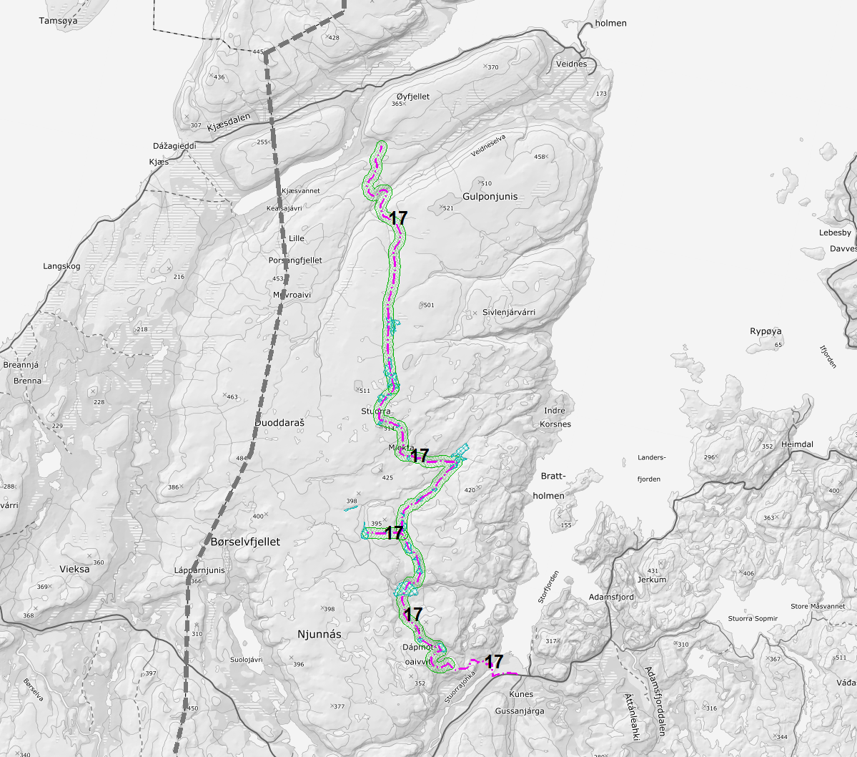
Løypa starter vest for bebyggelse på Kunes og går langs Kunessletta parallelt med fylkesvei 98. Øst for Storelva dreier løypa nordover og krysser Storelva, hvor løypa dreier vestover og går opp dalføret nord for høyde 216 Elleskáidi. Løypa går videre vestover, over høyde 250, til vann 170 ved Roggejávrrit, følger dalføre til vann 229 og nordover vest for Rohtoskáidi til Rohtojávri. Løypa går videre nordover til Gárggojávrrit. Herfra går en avstikker vestover til Namahisjávri, hvor løypa tilknyttes løype 17a. Løype 17 fortsetter fra Gárggojávrrit i nordøstlig retning til Korsnesvannet, videre nordvestover til Lipmejávri. Her tilknyttes løypa nordlig ende av løype 17a. Fra Lipmejávri går løypa nordover, via Orošjávri, over Veidneselva og til nordlig endepunkt sør for Stor-Øyfjellet. Her knyttes løypa til løype 18.

Friluftsliv
Ved Kunes krysser løypa Storelva, som er klassifisert som svært viktig friluftslivsområde. Vassdraget er lakseførende, med stier og turveinett langs elva. Området er først og fremst viktig sommer og høst, når isen går på elva på våren vil scooterløypa stenges. Det vurderes derfor at scooterløypa ikke har vesentlige ulemper for friluftsinteressene i området.
Løypa krysser i sørlig utkant av et svært viktig friluftslivsområde langs Veidneselva. Veidneselva er lakseførende, og området er primært i bruk sommer og høst. Scooterløypa vil stenge så snart is- og snøforhold tilsier det, dermed vurderer kommunen at løypa ikke er til vesentlig ulempe for friluftsinteresser i området.

Støy/Bolig- og hytteområder
Det er ingen bebyggelse langs løypa.

Naturmangfold

Vurdering etter Naturmangfoldloven §§ 8 – 12
§ 8 Kunnskapsgrunnlaget: Informasjon om forekomster av ulike arter er hentet fra Naturbase, Artsdatabanken og Sensitive artsdata. Kunnskaps- og erfaringsgrunnlag vurderes som tilfredsstillende til formålet.
Observasjoner av rødlistede arter og/eller arter som må tas ekstra hensyn til ved planlegging av scooterløyper, jf. Miljødirektoratets veileder om hensyn til naturmangfold:
Art | Sted | Årstall | Rødlista | Vurdering
Fjellvåk | Nord og sør for Elleskáidi | 1980 | Livskraftig | Gamle observasjoner av fjellvåk. Arten er klassifisert som livskraftig, men i Miljødirektoratets veileder er fjellvåkens hekke-plasser oppført som noe som må tas hensyn til ved planlegging av scooterløyper. De to observasjonene er knyttet til reproduksjon, og er gjort i sørøstlig fjellside på Elleskáidi og på Gumpevárri. Scooterløypa løper gjennom dalføre mellom de to fjellene, langs nordsiden av Elleskáidi. Det vurderes at scooterferdsel ikke vesentlig vil influere på art i området, blant annet på grunn av de topografiske forholdene.
Fjellvåk | Veidnesfossen | 1983 | Livskraftig
Makrellterne | Storelvasletta | 2011 | Sterkt truet | Ikke kvalitetssikret funn. Observasjon av 30 individer. Arten forveksles ofte med rødnebbterne (ikke truet), som er langt vanligere i Nord-Norge. Observasjonen er markert nær fylkesvei 98, og nær hvor scooterløypa dreier nordover og krysser Storelva. Det vurderes som lite sannsynlig at scooterferdsel vil utgjøre en vesentlig og større ulempe enn fylkesveien, som er langt mer trafikkert.
Jerv | Korsnesvannet | 2017 | Sterkt truet | Se vurdering i avsnitt under
Blåstrupe | Veidnesfossen | 2002 | Nær truet | Trekkfugl, holder til i fuktig skog og langs bekkedrag. Scooterferdsel vurderes å ikke føre til vesentlig ulempe for art, da løypa vil stenge når isen går på elva.
I område sør for Roggejávrrit er det i Rovbase markert for to tilfeller der rein er skadet og drept av gaupe (2010 og 2020). Det har vært flere slike observasjoner fra Børselvfjellet og nordover, men det er ingen oppføringer knyttet til gaupebestand i Artsdatabanken eller Sensitive Artsdata.
Ifølge Sensitive Artsdata er det over flere tiår årlig gjort observasjoner av jerv over store deler av Børselvfjellet og nordover.
Med bakgrunn i at scooterløypa har eksistert i flere tiår, og at det ikke er registrert yngleplasser i nærhet av løypetrasé, vurderer kommunen at løypa ikke er til vesentlig ulempe eller skade for jervebestanden.
§ 9 Føre-var prinsippet: Kunnskaps- og erfaringsgrunnlag vurderes som godt nok til å kunne kon-kludere med at scooterløypa ikke innebærer risiko for alvorlig eller irreversibel skade på naturmangfoldet, jf. vurdering etter § 8.
§ 10 Samlet belastning: Det meste av løypa går i høyfjellsområde med stabile snøforhold. Faren for kjøreskader vurderes som marginale da løypa stenger naturlig når Storelva «går opp» i slutten av april. I nordlig ende av løypa vil sesongslutt blant annet avhenge av når isen går på Veidneselva. Scooterløypa har eksistert i mer enn 35 år, og det er ingenting erfaringsmessig som tilsier at løypa er til vesentlig ulempe for naturmangfoldet i området.

Reindrift
Løypa berører RBD 14s vår-, sommer-, høst- og høstvinterbeite. Fra Veidneselva og til løypas nordlige ende går løypa gjennom kalvingsland. Ved start av løypeavstikker til Namahisjávri går løypa i utkant av område klassifisert som flyttlei.
Distriktet har ikke uttalt seg om løypa.

Landskap, kulturminner og kulturmiljø
Det er registrert en automatisk fredet fangstgrop ved nordlig ende av løypa – ytterst i rasteområde. Det er lite sannsynlig at scooterferdsel vil ha betydning for denne, da området vil være dekket av snø i scooterperioden og topografien tilsier at dette ikke er et naturlig sted for rasting.

Sikkerhet
Løype 17 Kunes - Stuorra Suolojávri/Stor-Øyfjellet
Type fare | Aktuell | Kommentar
Skredfare | X | Løypetrasé går like utenfor aktsomhetsområde for snøskred ved Elleskáidi. I dette området er rasting ikke tillatt. Scooterførere bes utvise ekstra aktsomhet i skredutsatte områder, jf. NVEs råd for trygg kjøring i skredterreng.
Usikker is, overvann, isgang | X | Løypa krysser vann og vassdrag. Enkelte perioder på vinteren vil det kunne forekomme overvann i varierende grad. Normal forsiktighet ved kjøring må utvises. Løypa stenger når isen går i Storelva og/eller Veidneselva.  Det åpnes for rasting på følgende hele vann: Rohtojávri (191), Namahisjávri (281), Saŋasjávri/Korsnesvannet (203) og Orošjávri (464).
Topografi
Vertikal- og horisontal kurvatur
Siktforhold
Værforhold | X | Normal aktsomhet mht. vær- og føreforhold må utvises.
Påkjøringsfarlige objekter
Trafikksikkerhet fotgjengere/skiløpere | X | Normal aktsomhet må utvises i nærheten av bebygde strøk, som Kunes

Løype 17a Namahisjávri - Lipmejávri
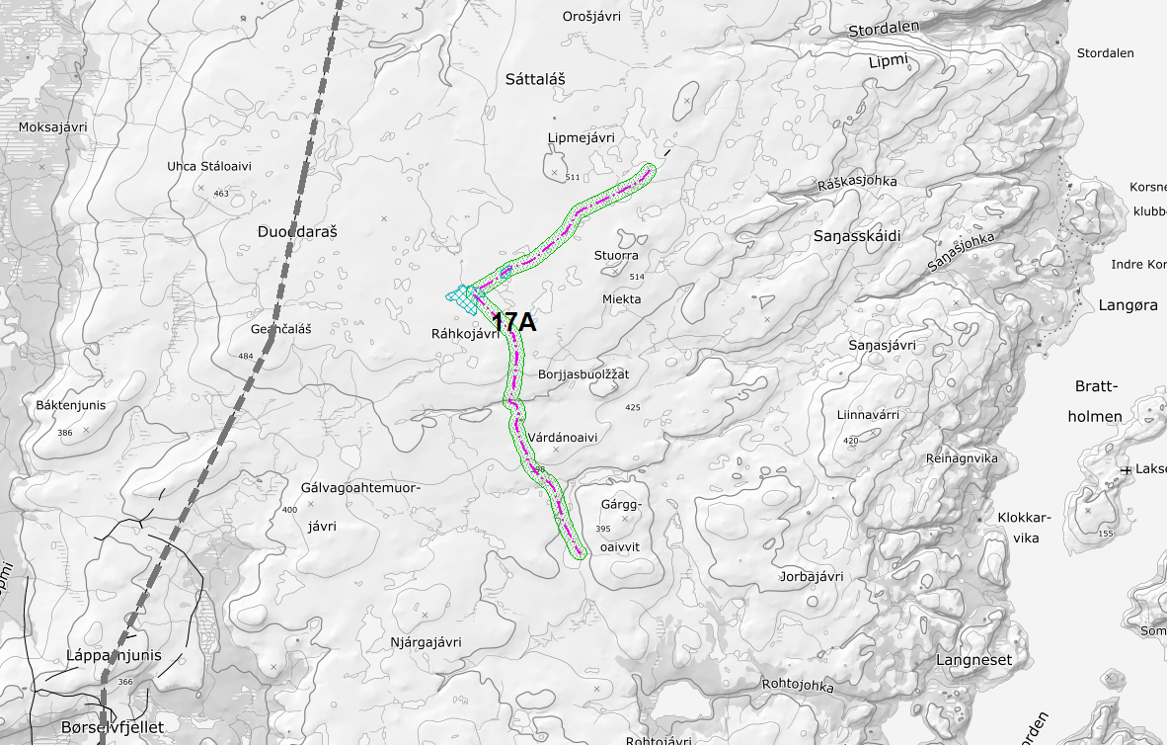
Fra Namahisjávri og nordvestover til Ráhkojávri, derfra nordøstover til Lipmejávri. Løypa tilknyttes løype 17 i begge ender.
Denne traséen åpner når del av løype 17 på strekningen Gárggojávrrit til Lipmejávri stenger som følge av reindriftas behov for ro i beiteområdet. Løype 17a vil kun være åpen når deler av 17 må stenge.
Løypa er ny i den forstand at den ikke var tegnet inn i forrige forskrift. Løypa tilsvarer imidlertid en trasé som var i bruk tidligere. Av hensyn til reindriftas behov for ro i deler av løypetrasé 17 har 17a blitt benyttet som alternativ rute, etter dialog med reindrifta.

Friluftsliv
Løypa berører ingen viktige eller svært viktige friluftslivsområder.

Støy/Bolig- og hytteområder
Det er ingen bebyggelse langs løypa eller i løypas influensområde.

Naturmangfold

Vurdering etter Naturmangfoldloven §§ 8 – 12
§ 8 Kunnskapsgrunnlaget: Informasjon om forekomster av ulike arter er hentet fra Naturbase, Artsdatabanken og Sensitive artsdata. Kunnskaps- og erfaringsgrunnlag vurderes som tilfredsstillende til formålet.
Observasjoner av rødlistede arter og/eller arter som må tas ekstra hensyn til ved planlegging av scooterløyper, jf. Miljødirektoratets veileder om hensyn til naturmangfold:
Art | Sted | Årstall | Rødlista | Vurdering
Lirype | Namahisjávri | 1986 | Nær truet | Gammel observasjon 7-800 meter fra scooterløype. Det er lite sannsynlig at scooterferdsel utgjør en vesentlig ulempe for art, blant annet fordi løypa kun vil være i bruk i et kort tidsrom når deler av løype 17 stenger som følge av reindriftas behov.
Det er registrert sårbart naturmangfold i Sensitive Artsdata innenfor løypas influensområde. Rastesone langs løypa er justert av hensyn til dette. Rasting er tillatt 150 meter ut fra løypa, som fastsatt i kommunal forskrift. Scooterløypa vurderes derfor å ikke føre til vesentlig ulempe eller skade for art.
§ 9 Føre-var prinsippet: Kunnskaps- og erfaringsgrunnlag vurderes som godt nok til å kunne kon-kludere med at scooterløypa ikke innebærer risiko for alvorlig eller irreversibel skade på naturmangfoldet, jf. vurdering etter § 8.
§ 10 Samlet belastning: Løypa vil kun være åpen for kjøring i perioden hvor deler av løype 17 stenger som følge av reindriftas behov. Risikoen for kjøreskader eller vesentlige ulemper for sårbare arter vurderes som minimal, og løypa vurderes derfor å ikke ha negative virkninger for økosystemet i området.

Reindrift
Løypa berører RBD 14s sommer-, høst- og høstvinterbeite. Løypa ligger ikke i særverdiområder. Namahisjávri ligger like nord for flyttlei.
RBD 14 har i tidligere år bedt om at del av løype 17 stenger av hensyn til at reinen som oppholder seg i området trenger ro på ettervinteren. Distriktet har da akseptert at den gamle løypetraséen fra Namahisjávri til Lipmejávri kan benyttes.
Distriktet har ikke uttalt seg om løypa.

Landskap, kulturminner og kulturmiljø
Det er ingen registrerte kulturminner langs løypa eller i influensområde.

Sikkerhet
Løype 17a Namahisjávri - Lipmejávri
Type fare | Aktuell | Kommentar
Skredfare
Usikker is, overvann, isgang | X | Løypa krysser vann og vassdrag. Enkelte perioder på vinteren vil det kunne forekomme overvann i varierende grad. Normal forsiktighet ved kjøring må utvises.  Det åpnes for rasting på følgende hele vann: Ráhkojávri (462).
Topografi
Vertikal- og horisontal kurvatur
Siktforhold
Værforhold | X | Området kan være værutsatt. Førere må vise aktsomhet og ta hensyn til vær- og føreforhold.
Påkjøringsfarlige objekter
Trafikksikkerhet fotgjengere/skiløpere

Løype 18 Veidnes – Stor-Øyfjellet
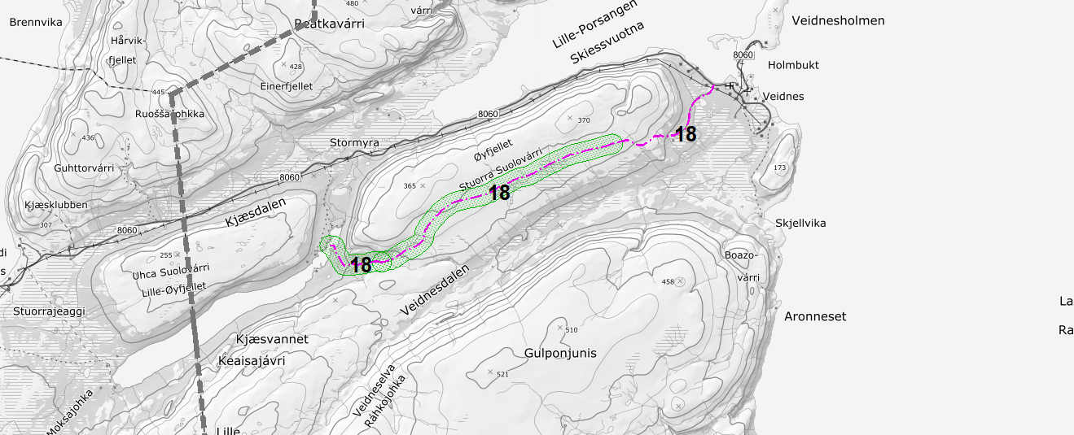
Løypa starter på Veidnes og følger jordbruksveien opp til Fjellaksla. Derfra går løypa opp og langs Stor-Øyfjellet, og ender ved Nedre Kjæsvannet, hvor den møter løype 19. Løypa knyttes til løype 17 ved sørlig ende av Stor-Øyfjellet.

Friluftsliv
Løypa er innom et registrert friluftslivsområde ved Fjellaksla.
Løypa ender ved Kjæsvannet som er klassifisert som et svært viktig friluftslivsområde, først og fremst på grunn av fiskevann. Friluftslivet er derfor i stor grad knyttet til aktivitet i sommerhalvåret. Vinterstid brukes snøscooter for å komme til vannet for å drive isfiske.
Avbøtende tiltak anses å ikke være nødvendig.

Støy/Bolig- og hytteområder
Det er ingen bebyggelse langs løypa eller i løypas influensområde.

Naturmangfold

Vurdering etter Naturmangfoldloven §§ 8 - 12
§ 8 Kunnskapsgrunnlaget: Informasjon om forekomst av ulike arter er innhentet fra Naturbase, Artsdatabanken og Sensitive artsdata. Kunnskapsgrunnlaget vurderes som tilfredsstillende.
Observasjoner av rødlistede arter og/eller arter som må tas ekstra hensyn til ved planlegging av scooterløyper, jf. Miljødirektoratets veileder om hensyn til naturmangfold:
Art | Sted | Årstall | Rødlista | Vurdering
Lirype | Fjellaksla | 2004 | Nær truet | Sannsynlig rypebestand i hele området (flere observasjoner utenfor løypas influensområde). Vurderes som lite sannsynlig at scooterløypa medfører vesentlig ulempe for art.
Det er ingen registreringer i Sensitive Artsdata i løypetrasé eller influensområde.
§ 9 Føre-var prinsippet: Kunnskapsgrunnlaget vurderes som godt nok til å kunne konkludere med at scooterløypa ikke vil føre til vesentlig skade på naturmiljøet, jf. vurdering etter § 8.
§ 10 Samlet belastning: Det meste av løypa går i et høyfjellsområde med stabile snøforhold. Den nedre delen av løypa fra Veidnes følger en jordbruksvei opp til Fjellaksla. Faren for kjøreskader vurderes som marginale. Basert på dette, samt erfaring og vurdering av naturmangfold vurderes scooterløypa å ikke føre til vesentlig belastning på økosystemet.

Reindrift
Området inngår i RBD 14s vår-, sommer- og høstbeite. Langs deler av Stor-Øyfjellet berører løypa kalvingsland. Løypa krysser ikke flyttlei, men går vel 400 meter nord for flyttlei som går over eidet mellom Kjæsvannet og Mellomvannet.
Distriktet har ikke uttalt seg. Løypa medfører imidlertid ingen endring fra tidligere praksis – løypa har eksistert konfliktfritt i mer enn 30 år.

Landskap, kulturminner og kulturmiljø
Det er ingen registrerte kulturminner eller kulturmiljø langs løypetraséen.

Sikkerhet
Løype 18 Veidnes - Stor-Øyfjellet
Type fare | Aktuell | Kommentar
Skredfare
Usikker is, overvann, isgang | X | Løypa ender ved Kjæsvannet, hvor den tilknyttes løype 19. Normal aktsomhet må utvises.
Topografi
Vertikal- og horisontal kurvatur
Siktforhold
Værforhold | X | Normal aktsomhet mht. vær- og føreforhold må utvises.
Påkjøringsfarlige objekter
Trafikksikkerhet fotgjengere/skiløpere

Løype 19 Lille Porsangerelva - Kjæsvannet
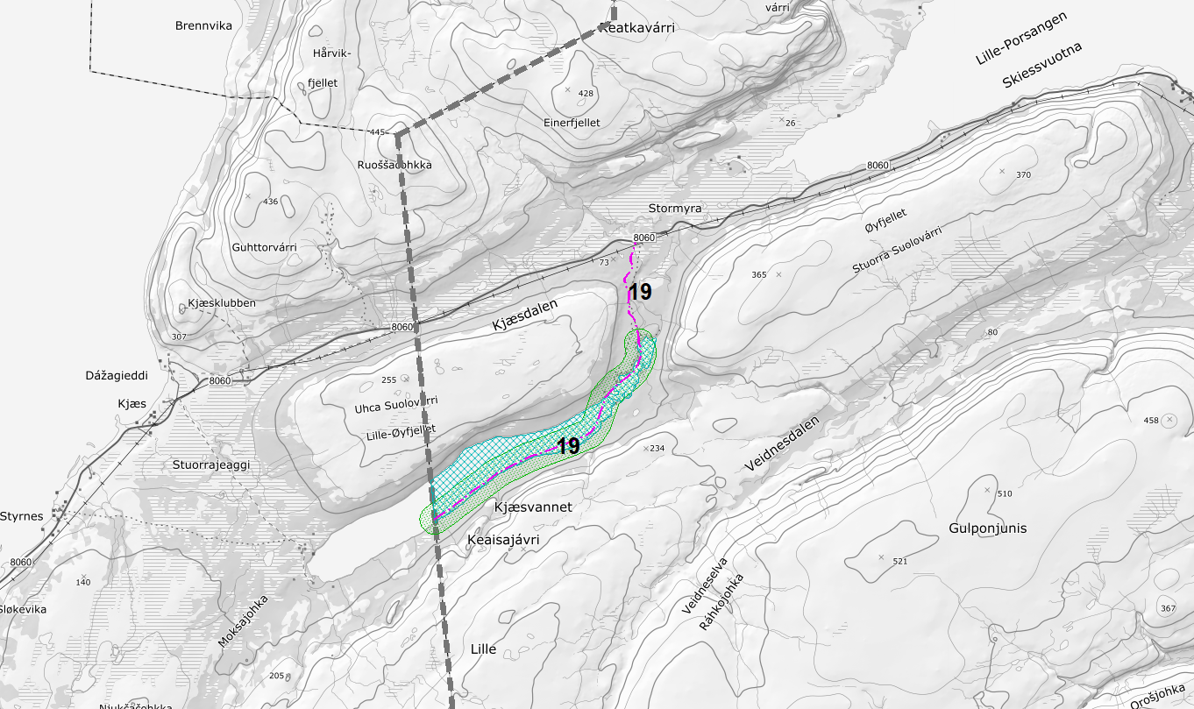
Fra fylkesveien ved Lille Porsangerelva langs vassdraget og bortover Kjæsvannet til kommunegrensa mot Porsanger.

Friluftsliv
Løypa går langs Kjæsvannet som er klassifisert som et viktig friluftslivsområde, først og fremst på grunn av fiskevann. Friluftslivet er derfor i stor grad knyttet til aktivitet i sommerhalvåret. Vinterstid brukes snøscooter for å komme til vannet for å drive isfiske.
Avbøtende tiltak anses å ikke være nødvendig.

Støy/Bolig- og hytteområder
Det er ingen bebyggelse langs løypa eller i løypas influensområde.

Naturmangfold

Vurdering etter Naturmangfoldloven §§ 8 - 12
§ 8 Kunnskapsgrunnlaget: Informasjon om forekomst av ulike arter er innhentet fra Naturbase, Artsdatabanken og Sensitive artsdata. Kunnskapsgrunnlaget vurderes som tilfredsstillende.
Observasjoner av rødlistede arter og/eller arter som må tas ekstra hensyn til ved planlegging av scooterløyper, jf. Miljødirektoratets veileder om hensyn til naturmangfold:
Art | Aktivitet | Sted | Årstall | Rødlista | Vurdering
Oter | Leveområde | Lille Porsangelva | 1985 | Sårbar | Gammel observasjon. Arten er nasjonalt regnet som sterkt truet, men ikke lokalt hvor det er relativt vanlig å observere oter langs elve- og bekkeløp, samt kyst. Det er flere oterobservasjoner rundt Veidnes. Scooterløypa vurderes å ikke være til vesentlig ulempe for art.
Det er ingen registreringer i Sensitive Artsdata i løypetrasé eller influensområde.
§ 9 Føre-var prinsippet: Kunnskapsgrunnlaget vurderes som godt nok til å kunne konkludere med at scooterløypa ikke vil føre til vesentlig skade på naturmiljøet, jf. vurdering etter § 8.
§ 10 Samlet belastning: Risikoen for kjøreskader eller vesentlige ulemper for sårbare arter vurderes som minimal, og løypa vurderes derfor å ikke ha negative virkninger for økosystemet i området.

Reindrift
Området inngår i RBD 14s vår- og høstbeiteområde. Sørsiden av Kjæsvannet inngår i distriktets høstvinterbeite (spredt brukt). Sørsiden av Kjæsvannet er også klassifisert som kalvingsland, mens eidet mellom Kjæsvannet og Mellomvannet er markert som flyttlei.
Distriktet har ikke uttalt seg. Løypa medfører imidlertid ingen endring fra tidligere praksis – løypa har eksistert konfliktfritt i mer enn 30 år.

Landskap, kulturminner og kulturmiljø
Det er registrert kulturminner på sørlig side av eidet mellom Kjæsvannet og Mellomvannet. Scooterløypa går langs nordsiden av vannet, vel 200 m nordvest for kulturminnene. De nærmeste kulturminnene er fangstgroper/lokaliteter, som mest sannsynlig vil være dekket av snø i scootersesongen. Det vurderes derfor som lite sannsynlig at scooterferdsel vil utgjøre en risiko for kulturminnene.

Sikkerhet
Løype 19 Lille Porsangerelva - Kjæsvannet
Type fare | Aktuell | Kommentar
Skredfare
Usikker is, overvann, isgang | X | Deler av løypa går langs Kjæsvannet. Enkelte perioder på vinteren vil det kunne forekomme overvann i varierende grad. Normal forsiktighet ved kjøring må utvises.  Det åpnes for rasting på hele Kjæsvannet (innenfor kommunegrensa).
Topografi
Vertikal- og horisontal kurvatur
Siktforhold
Værforhold | X | Normal aktsomhet mht. vær- og føreforhold må utvises.
Påkjøringsfarlige objekter
Trafikksikkerhet fotgjengere/skiløpere

Veiledning – støy og planlegging av snøskuterløyper (10.01.2018)
Løypenummer refererer til tidligere nummerering. Nytt løypenummer er 11, Martadalsvannet-Iskløvervann.
Vann der det tillates rasting på hele vannet er listet opp i kapittel 3.8.
https://www.vegvesen.no/_attachment/542691/binary/873176?fast_title=Scooterhefte+Bokm%C3%A5l.pdf
http://publikasjoner.nve.no/faktaark/2018/faktaark2018_05.pdf

